ОБЩИНА ВЕЛИКИ ПРЕСЛАВ
ОБЩИНСКА АДМИНИСТРАЦИЯ ВЕЛИКИ ПРЕСЛАВ

ОТЧЕТ
по
изпълнение на програма за управление

„ ДА ПРОДЪЛЖИМ ПЪТЯ 2015-2019 “

На

Д-р Александър Горчев - кмет
2017 г.

Настоящият документ е изготвен в изпълнение на чл. 44 (5) от Закона за местното самоуправление и местната администрация (ЗМСМА), съгласно, който кметът на Общината представя Годишен отчет за изпълнението на разработената от него Програма за управление „ Велики Преслав – Да продължим пътя"/ 2015-2019 г. /. Отчетът обхваща периода 01 януари - 31 декември 2017 година.

ИНСТИТУЦИОНАЛНА РАМКА
Настоящият отчет представя работата на кмета на община В.Преслав и ръководената от него общинската администрация, извършени в съответствие с:
- Програмата за управление на кмета (2015 – 2019 г.);
- Общинския план за развитие (2014 – 2020 г.);
- Краткосрочните цели, отразени в бюджета на Общината за 2017 г. и свързаните с него задачи. Изпълнение на приходната и разходната част на бюджета, капиталовата програма свързана с подобряване на жизнената среда, развитието на общината;
- Представената информация дава представа за конкретно предприетите действия и инициативи в съответствие със заявените приоритети през 2017 г. по:
- Възможностите на европейското финансиране за изпълнение на определени политики ;
- Реализиране на инвестиции от собствени средства за създаване на привлекателна и безопасна градска среда в кварталите и селата в общината;
- Развитие на системата за услуги, ефективност на администрацията, ориентирана към по-добри резултати;
- Запазване на добро образование и обучение, създаване на условия за качествена заетост и социално включване, здравеопазване, осигуряване на условия за развитие на масовия спорт;
- Работа за развитие на културно-историческото наследство, съхранени природни дадености, културният и събитиен календар;
- Отчетът на кмета на община В. Преслав за 2017 г. отразява основните направления от работата на общинската администрация, представена през погледа на изпълнените цели;
Като кмет на Община В. Преслав стоя зад основните цели залегнали в Програмата „ Да продължим пътя 2015-2019 „ , която представих в началото на мандата си, а именно:
- Да продължаваме подобряването условията на живот във всички населени места на общината;

- За по-добра инфраструктура, облик и привлекателност на град Велики Преслав и общината;

- По-благоприятни условия за инициативните, за инвеститорите, за работещите в селското стопанство, търговията и услугите на територията на общината;

- Утвръждаване на здравната, образователната, социалната и културна сфера на територията на общината;

- Подобряване на обществения ред и сигурност;

- Съхраняване на природните дадености и оптималното им използване за развитието на туризма;

- Интеграция на групите в неравностойно положение, чрез социални мерки и европейски програми;
- Създаване на условия за развитие на Велики Преслав като туристически център за исторически и културен туризъм;

- Равни възможности за младите хора, достъпен спорт за всички;

И принципи:

- Отговорно отношение към проблемите на града и гражданите;
- Спазване на закона; Активен диалог с гражданите за развитието на общината;
- Максимална ефективност и резултати на провежданите дейности, изпълнение на капиталовата програма с осезаема обществена полза от реализацията им;

- Активна работа за усвояване на средства от приложимите за общината програми финансирани от европейски и други фондове;
- Прозрачност, отговорност и контрол при управлението на общинската собственост;
- Откритост, отчетност и гарантиране на обществения интерес при разходване на общинския бюджет;
- Партньорство с бизнеса, неправителствения сектор, междуобщинско, междурeгионално сътрудничество;

какво постигнахме и какво не успяхме през 2017 г.
За постигане целите и спазвайки заложените принципи осъществихме дейности в следните направления:

I. Изпълнение на финансовите параметри на “бюджет 2017 “/данните са предварителни

До средата на 2018 г. ще ви бъде представен пълен отчет за изпълнение на бюджета на Община Велики Преслав за 2017 г.
Постигнахме за 2017 г. 102,65 % събираемост на местни данъци и такси, такса битови отпадъци 102,01 %. В общото изпълнение на бюджет 2017 г. заедно със средствата от делегираните държавни дейности изпълнението на общия бюджет е 102 %. Това е резултат от доверието и добросъвестността на гражданите, както и от активната и последователна работа на дирекция ОА отдел “Местни данъци и такси “.
И през 2017 г. продължихме да използваме всички законови мерки – административни актове, съдебни дела, услугите на ЧСИ по отношение събираемостта на приходите – данъци и такси, наеми и аренди от отдадени общински имоти, земеделски земи и имущество . Поддържахме строг контрол по отношение на търговските дружества - ТД „ БКС “ ЕООД, МБАЛ“ В.Преслав„ ЕООД. Поради липса на възможност за самоиздържане и въпреки помощта на ОбА и ОбС ТД в. „Седмица“ ЕООД преустанови своята дейност.Управителят на дружеството е освободен с решение на ОбС. Няма неразплатени разходи.
В резултат на последователните усилия за бюджетна устойчивост, Община В.Преслав и всички структури, финансирани чрез общинския бюджет, функционираха нормално и приключиха годината без просрочени задължения.

1. ОБЩИНСКИ ФИНАНСИ
Общ размер на бюджета за 2017 г. :
План - 9 123 599 лв.
Отчет - 9 325 438 лв.
Приходи по видове данъци:
План - 2 156 769 лв.
Отчет - 2 211 796 лв.
Приходи от такса смет:
План - 500 000 лв.
Отчет - 510 000 лв.
Дейността на звено „Местни данъци и такси“, като част от структурата на Община Велики Преслав е насочена от една страна към постоянно повишаване ефективността и в обслужването на гражданите, което да стимулира доброволното заплащане на задълженията и от друга страна към предприемане на действия за принудително събиране на просрочени задължения.
Звено „Местни данъци и такси“ отчита извършени дейности по видове:

2. АДМИНИСТРАТИВНО ОБСЛУЖВАНЕ НА ДАНЪКОПЛАТЦИ
2.1. По приемане и обработка на декларации по Закона за местните данъци и такси и Наредба №4 за определяне и администриране на местните такси, цени на услуги и права на територията на Община В.Преслав за периода от 01.01.2017 - до 31.12.2017 г.:
- чл.14 ЗМДТ (за облагане с данък върху недвижимите имоти) – 1519 бр.
- чл.54 ЗМДТ (за облагане с данък върху превозните средства) - 1741 бр.
- чл.61н (за облагане с патентен данък) – 95 бр.
- чл.61, ал.5 (за облагане с туристически данък) – 12 бр.
- чл. 117 ЗМДТ (за притежаване на куче) – 146 бр.
- чл.19 НОАМТЦУПТОВП (за определяне на ТБО според количеството - 78 бр.
- чл.71, т.1 от ЗМДТ (за освобождаване от такса за сметосъбиране и сметоизвозване ) – 1583 бр.
2.2. По издаване на документи от значение за признаване или
упражняване погасяване на права или задължения:
- Удостоверения за данъчна оценка - 1764 бр.
- Удостоверения за наличие и липса на задължения - 173 бр.
- Удостоверения за декларирани данни - 389 бр.
- Удостоверения за дължими и платени данъци - 292 бр.
- Заверки на молби-декларации за обстоятелствена проверка - 58 бр.
- Издаване на дубликати на данъчни декларации и на платежни документи - 59бр.
- Искане и предоставяне на информация към други институции - 253 бр.
- Обща деловодна дейност (отговори по заявления, жалби и сигнали на граждани и предприятия) - 21бр.
2.3. По реализиране на административно-наказателна отговорност:
- Съставени фишове за нарушения - 141 бр.
- Съставени актове за установяване на административни нарушения- 49 бр.
- Издадени наказателни постановления - 46 бр.

3. Контролно-ревизионна дейност и принудително събиране.
Контролно-ревизионната дейност е насочена към издаване на актове за установяване на задължения по декларации. Извършват се и проверки, както по местни данъци и такса битови отпадъци, така и за установяване на вземания от такси по разрешителни за ползване на общински терени (чл.56 ЗУТ и РИЕ). Постоянно се следят списъци на лица с просрочени данъчни вземания и се разпращат покани за доброволно заплащане на задълженията. По информация от Пътна полиция и Агенция по вписвания, регулярно се изпращат съобщения за недекларирани имоти и превозни средства. Извършват се проверки за вярно декларирани обстоятелства, имащи значение за данъчното облагане. И през 2017 г. продължи предаването на неизрядните длъжници за принудително събиране на вземанията на НАП и ЧСИ.
- Актове за установяване на задължения по декларации - 302 бр.
- Актове за прихващане и възстановяване - 17 бр.
- Съобщения за неподадени декларации по чл.14 от ЗМДТ - 117 бр.
Комплектувани и предадени преписки за принудително изпълнение на
ЧСИ и НАП - 107 бр.

3. Отчитане на приходи
За периода 01.01.2017 г. - 31.12.2017 г., Дирекция ОА отчита общо събрани местни данъци и такса битови отпадъци:
- Данък върху недвижимите имоти (ДНИ - 139 825 лв.
- Данък при придобиване по дарение и възмездно (ДПДВ) 161 545 лв.
- Данък върху превозните средства (ДПС) - 326 660 лв.
- Патент - 13 660 лв.
- Туристически данък - 1 016 лв.
- Такса битови отпадъци (ТБО) - 510 058 лв.
По отношение на данъка върху недвижимите имоти и таксата битови отпадъци, през последните години, освен действия по насърчаване на доброволното плащане на задълженията, служителите на звено „Местни данъци и такси „ в Дирекция ОА предприемат действия за принудително събиране на просрочените задължения. За 2017 г. има изпълнение и преизпълнение на ТБО. Същото важи и за данъка върху превозните средства, който е с много добра събираемост.
Патентния данък, като вид данък с постоянно намалящ кръг задължени лица, поради преминаване на регистрация по ЗДДС, промяна в правно-организационата форма на търговците и т.н.,
Още в началото на 2017 год. бяха разпратени съобщения, както за дължимия годишен данък и такса битови отпадъци, така и за задълженията за минали години. Предоставена е информация и списъци за събиране на задълженията на физическите и юридическите лица на секретарите и кметовете на населените места на Община Велики Преслав. Събираемостта по населени места в % от ДНИ, ТБО, ДНИ ПО НАСЕЛЕНИ МЕСТА КЪМ 31.12.2017г. е:

Нас. място /  ДНИ, ТБО, и ДПС |  | СЪБИРАЕМОСТ  % | Нас.място /  ДНИ, ТБО, и ДПС | СЪБИРАЕМОСТ  %
* |  | * | * | *
Велики Преслав -ДНИ |  | 77,94 | Драгоево - ДНИ | 89,22
Велики Преслав -ТБО |  | 77,07 | Драгоево - ТБО | 85,70
Велики Преслав -ДПС |  | 75,72 | Драгоево - ДПС | 78,70
* |  | * | * | *
Златар - ДНИ |  | 70,87 | Имренчево - ДНИ | 65,06
Златар - ТБО |  | 68,35 | Имренчево - ТБО | 64,60
Златар - ДПС |  | 66,10 | Имренчево - ДПС | 64,86
* |  | * | * | *
Кочово - ДНИ |  | 75,65 | Миланово - ДНИ | 63,62
Кочово - ТБО |  | 72,79 | Миланово - ТБО | 60,54
Кочово - ДПС |  | 82,17 | Миланово - ДПС | 74,23
* |  | * | * | *
Мокреш - ДНИ |  | 91,25 | Мостич - ДНИ | 64,73
Мокреш - ТБО |  | 90,69 | Мостич - ТБО | 67,35
Мокреш - ДПС |  | 96,15 | Мостич - ДПС | 76,50
* |  | * | * | *
Осмар - ДНИ |  | 81,49 | Суха река - ДНИ | 81,11
Осмар - ТБО |  | 79,00 | Суха река - ТБО | 78,31
Осмар - ДПС |  | 62,43 | Суха река - ДПС | 68,52
* |  | * | * | *
Троица - ДНИ |  | 80,10 | Хан Крум - ДНИ | 42,56
Троица - ТБО |  | 73,28 | Хан Крум - ТБО | 72,22
Троица - ДПС |  | 82,89 | Хан Крум - ДПС | 89,03
* |  | * | * | *
 | Обща събираемост - ДНИ |  | 75,71
 | Обща събираемост - ТБО |  | 76,30
 | Обща събираемост - ДПС |  | 76,25

II. ИКОНОМИЧЕСКО РАЗВИТИЕ
Основните акценти в работата на Община В.Преслав през 2017 г. бяха свързани със:
1. Стратегическо планиране и изпълнение на :
- Програма за управление на отпадъците;
- Окончателно изработване и приемане на общ устройствен план на Община В.Преслав . ОУП е приет с решение на ОбС през м. ХІІ. 2017 г.
- Програма за управление на общинската собственост 2017 г.;
- Програми за социалните услуги, на МКБППМН, За младежките дейности и работа с уязвими групи;
- Културен календар и др.
2. Активно взаимодействие с бизнеса в региона - На електронната страница на община Велики Преслав в раздела за общинска собственост е представена информация за наличната общинска собственост - публична или частна с влезли в сила актове. Информацията се актуализира периодично и при извършване на промяна – продажба, придобиване или отдадена под наем. Има събрана и представена информация за свободни терени и сгради, представляващи интерес за инвеститори.
Извършена е подготовка на нови идейни и проектни предложения за привличане на външно финансиране и обезпечаване на инвестиционни намерения в инфраструктурата. Част от проектираните обекти се актуализираха с променените изисквания на оперативните програми и нормативни документи - закони, наредби, правилници.
- По–добра градска и селска инфраструктура на гр. В.Преслав и населените места в общината.
- Стартирахме санирането на втори блок по програмата и внесохме предложения за саниране на още 12 блока и жилищни кооперации.
- Поетапен ремонт на уличната мрежа в града и населените места - чрез средства от общинския бюджет, целеви капиталови разходи на:

ОР Ул.“ Б.Спиров “, гр. В.Преслав-  В района на автогара и бивш хотел  „ Ахелой “- първа част | Водопроводни отклонения, тротоар и бордюри край автогара В.Преслав
ОР ул.“ И. Блъсков “, гр. В.Преслав – първа част | Водопровод, водопроводни отклонения, тротоари, бордюри, асфалт, маркировка и знаци
ОР Част от Ул.“ Беласица “, гр. В.Преслав, кв. Боровец; | Водопровод, водопроводни отклонения, тротоари, бордюри, асфалт, маркировка и знаци, парапет;
ОР-Подмяна на 600 м. довеждащ водопровод в с. Драгоево | Изкоп, полагане водопровод, водопроводни отклонения и връзка с основен водопровод на селото.
ОР тротоарни настилки по ул.“ Братя Миладинови “ и „ Виница“, гр. В.Преслав | Тротоарни настилки
ТР на мост над р.Камчия при с.Миланово | Аварийно укрeпване
Рехабилитация на общински улици, пътища в селата и гр. В.Преслав на стойност 110 000 лв. по предложения на кметове на населени места | Асфалтови работи - кърпежи, знаци по предложения на кметовете по населени места

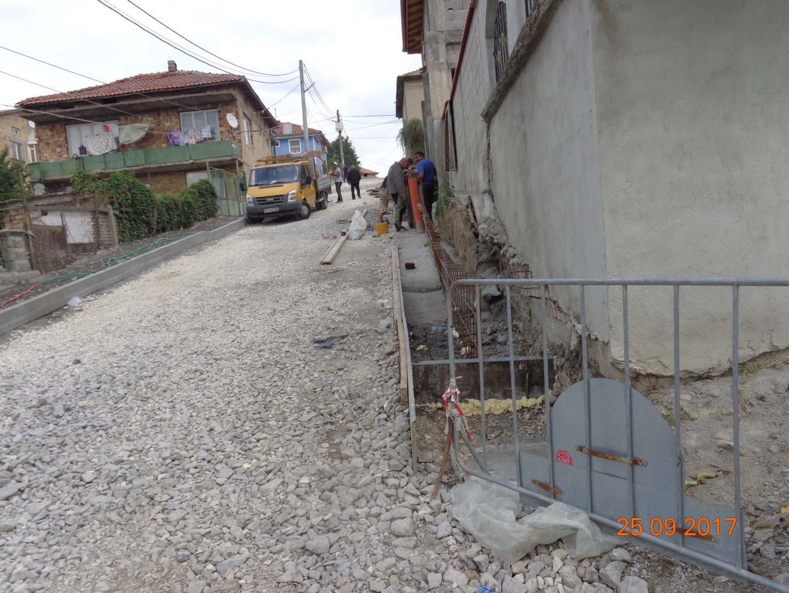
Начало на основен ремонт на ул. „Беласица“
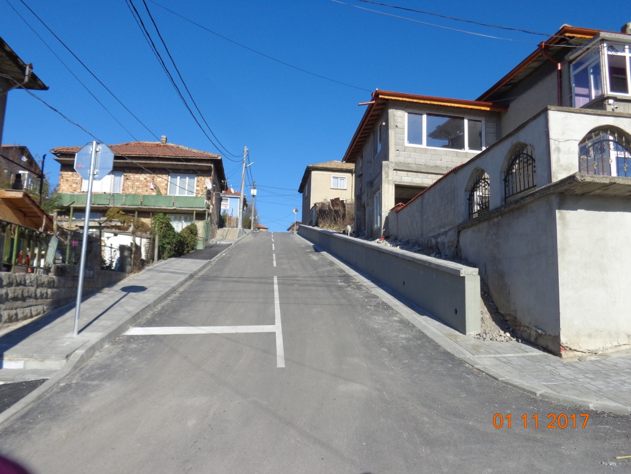
Основен ремонт на ул. „Беласица“

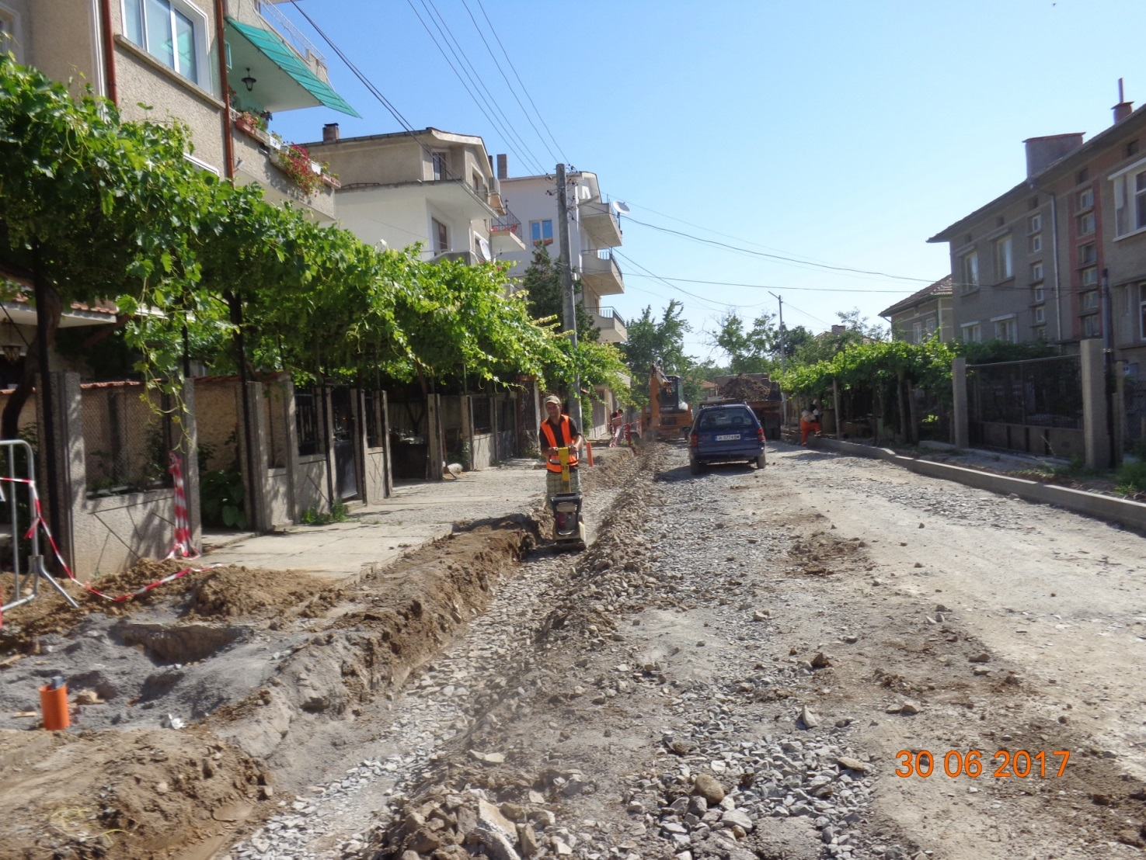
Основен ремонт на ул. „Илия Блъсков“
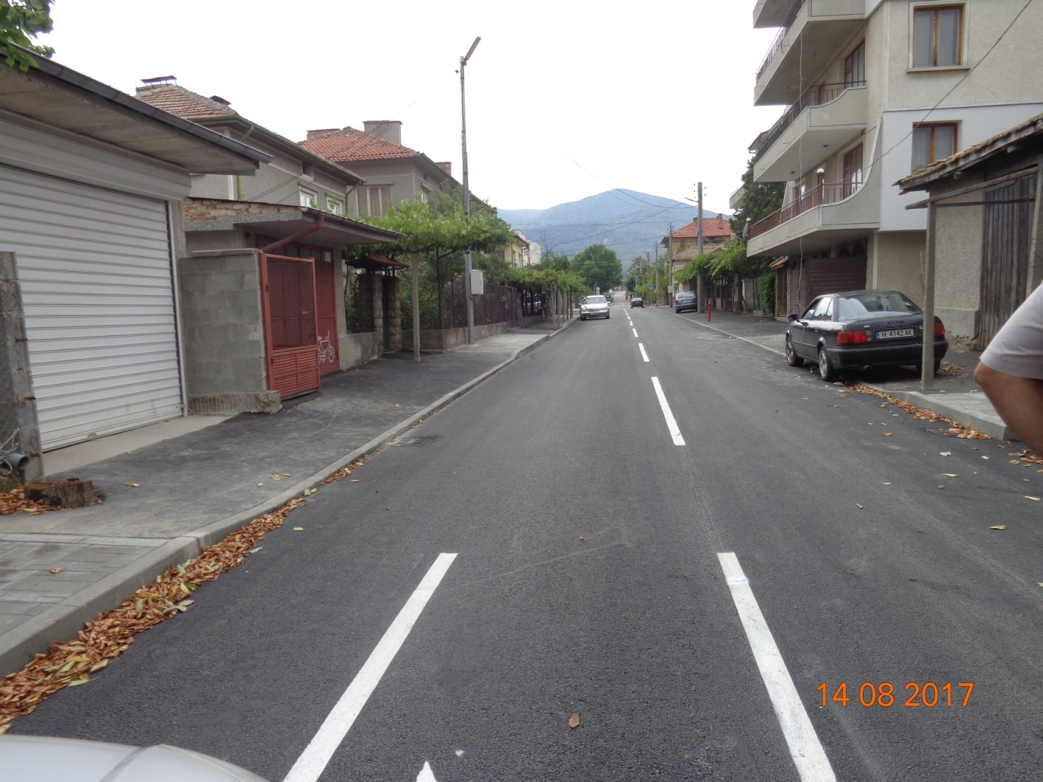
Основен ремонт на ул. „Илия Блъсков“
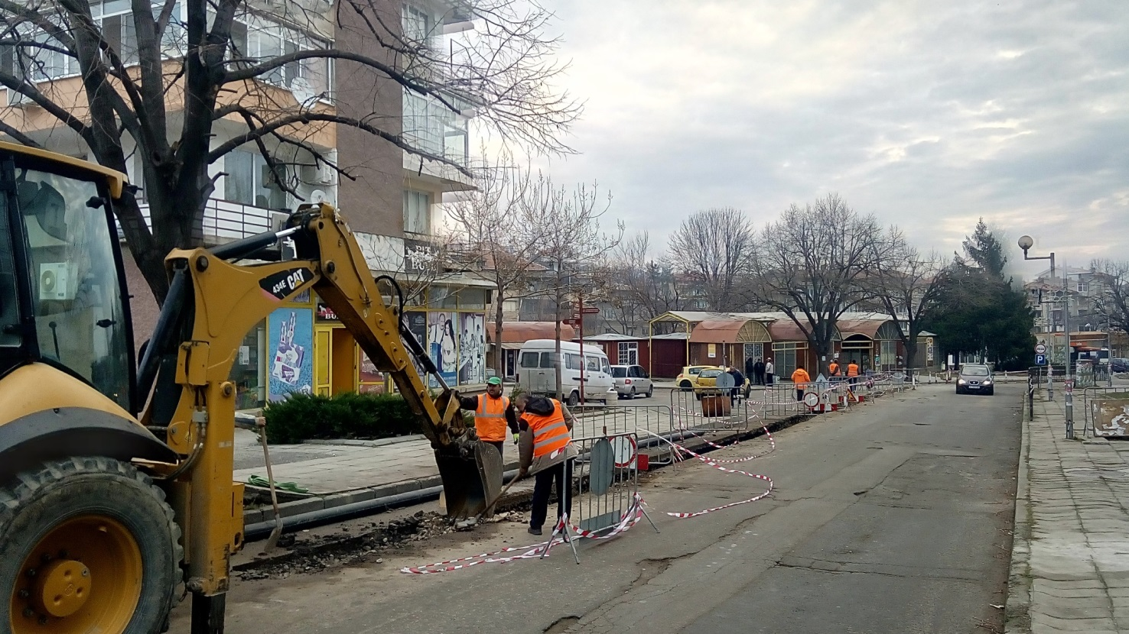
Полагане на водопровод на ул. “Б.Спиров“

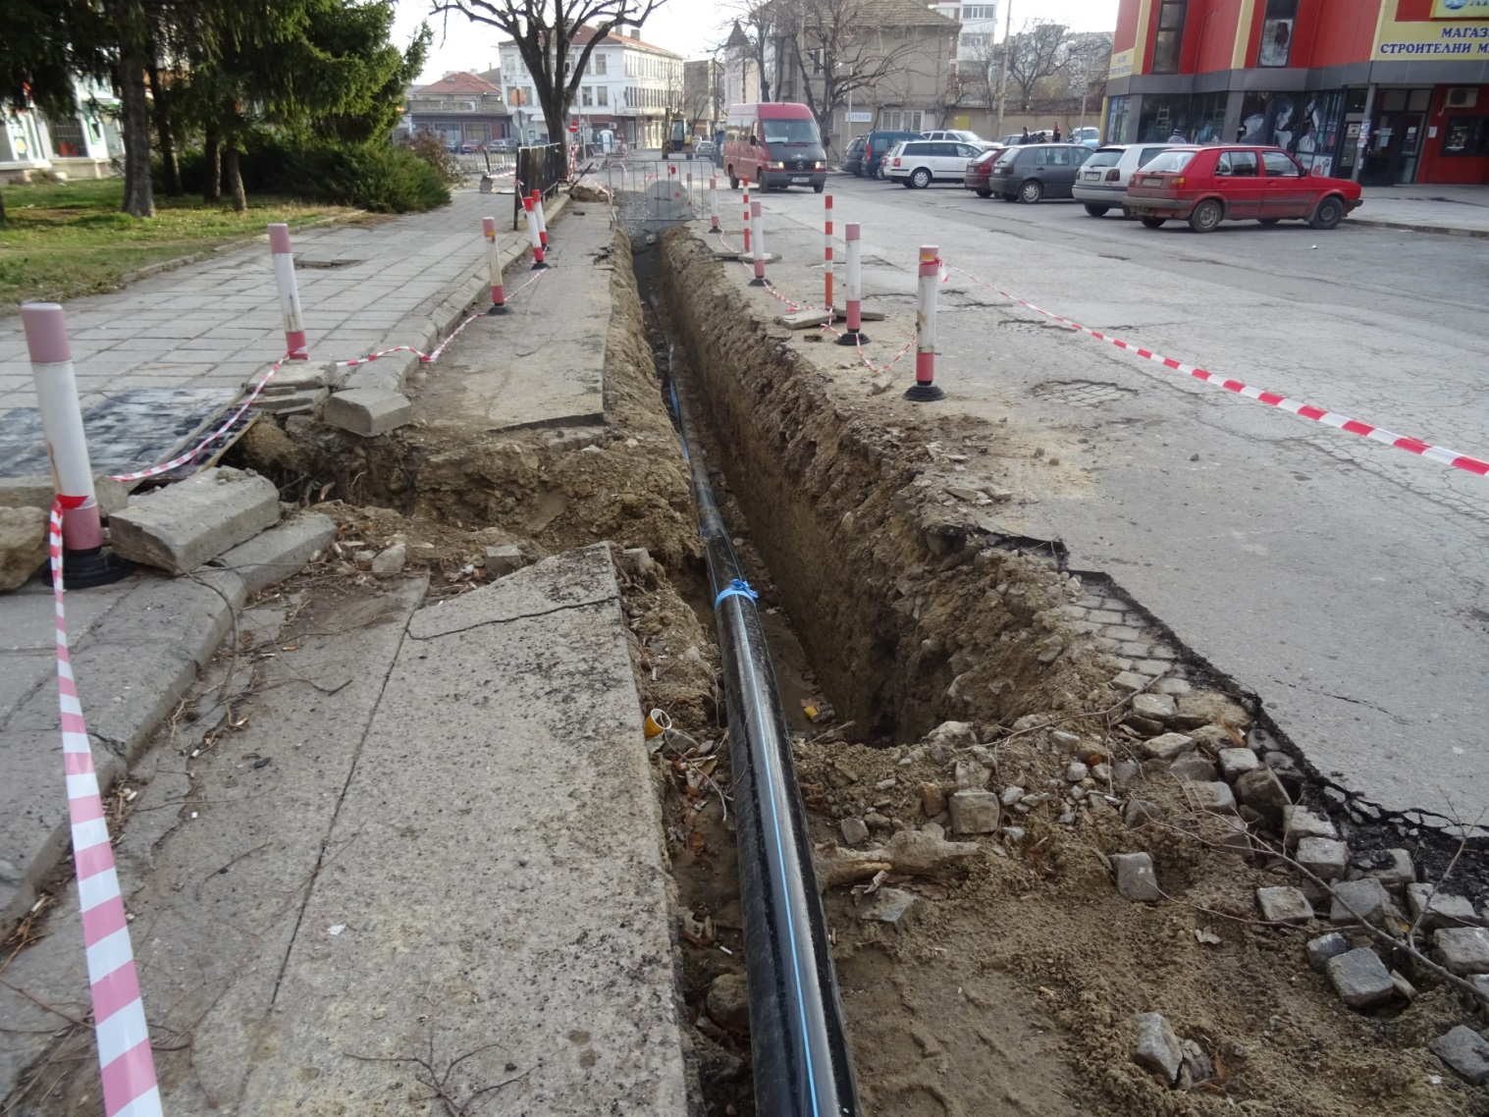
Полагане на водопровод на ул. “Б. Спиров“

Изпълнението на ОР улици гр. В.Преслав се осъществи от фирма „ БАРС “ ООД „ гр. Шумен.

Кърпежи по улиците на гр. В.Преслав и селата, направа на тротоарни настилки в гр. В.Преслав, водопровод се извърши от фирми „ Пътища“ АД, Общинско предприятие „ Трудова заетост “ гр. В.Преслав, БКС „ В.Преслав “ ЕООД, „В и К“ Шумен- клон В.Преслав;
Във всички кметства и кметски наместничества, според съответните нужди и предложения на кметовете се извършиха частични, текущи ремонти със средства от общинския бюджет разпределени според броя на населението до 7000 лв .
- Одобрени са проекти по Оперативна програма – „ Развитие на селските райони 2014-2020 г.“ – улици гр. В.Преслав, общинска пътна мрежа, улици и водопроводи в следните населени места:

ул.“Л.Каравелов“ гр.В.Преслав-  два участъка | Тротоари, бордюри, асфалт, маркировка и знаци
ул.“ Отец Паисий “ гр.В.Преслав | Тротоари, бордюри, асфалт, маркировка и знаци
ул.“ Йоан Екзарх “ гр.В.Преслав | Тротоари, бордюри, асфалт, маркировка и знаци
ул. “Лозарска“ гр.В.Преслав | Тротоари, бордюри, асфалт, маркировка и знаци
ул.“ Ч. Мостич “ гр.В.Преслав | Тротоари, бордюри, асфалт, маркировка и знаци
ул.“ Н.Петков “, „Охрид“ с.Златар | Водопровод, бордюри, асфалт, маркировка и знаци
ул.“ Бузлуджа “ , с.Миланово | Водопровод, бордюри, асфалт, маркировка и знаци
Ул.“Цар Калоян „ с.Троица | Водопровод, бордюри, асфалт, маркировка и знаци
Ул.“ П. Волов „ с.Кочово | Водопровод, бордюри, асфалт, маркировка и знаци
ул.“Стефан Стойчев“, с.Драгоево | Водопровод , бодрдюри, тротоари, асфалт, маркировка и знаци

- Изготвени на технически Проекти:
- Улици в :
- гр.Велики Преслав- ул."Презвитер Козма"-от ОК531-до ул."Неофит Рилски", ул."Родопи"-кв.47 от ОК-181"в", 181 "б", ОК-180/,.
- с.Троица- ул."Цар Калоян", ул."Захари Стоянова" , ул."Баба Тонка"; с.Мостич-ул. "В.Левски",
- с.Кочово-ул."Камчия",
- с.Златар - ул."Рила";
- с.Осмар-ул."Букаците" и ул."Осми март";
- с.Драгоево –ул."Комсомолска" и ул."Г.Димитров";
- с.Троица, ул."Цар Калоян",ул."Захари Стоянов" и ул."Баба Тонка; с.Мостич, ул. "В.Левски";
- Пътища:
- Реконструкция и/или рехабилитация на общински път TGV1167 Надарево- Кочово - Осмар - Троица - Хан Крум - І-7 и съоръженията и принадлежностите към него;
- гр.В.Преслав- идеен проект за общински път за местност „Дервиша“ ;
- Изготвен е проект- "Реконструкция и модернизация на Спортно ядро в ИАР "В.Преслав"
- Подписан е и в процес на избор на изпълнители технически проект за ОР на път - SHU 1008 „II-74 – Промишлена зона – I-7“/от разклон кв. Кирково – промишлена зона, тунел и връзка с главен път I-7/- банкети, канавки, асфалтови работи, бордюри, маркировка, знаци.

Подписан е и в процес на избор на изпълнители технически проект за ремонт и закупуване на оборудване на обект НЧ “ Развитие- 1874“ гр. В.Преслав и предоставяне проекта на настоятелството за кандидатстване по Оперативна програма – „ Развитие на селските райони 2014-2020 г.“. Изпълняват се процедурите по ЗОП за избор на изпълнители ;
- Изготвен е инвестиционен проект и идейно задание за извършване на КРР за ИАР „ В.Преслав“ за кандидатсване по ОП РР;
- Подписан е договор за изграждане на "Център за обществена подкрепа" и "Дневен център за деца с увреждания"- гр.В.Преслав. Изпълняват се процедурите по ЗОП за избор на изпълнители ;
- Спечелени и се изпълняват два проекта по програма „ Наука и интелигентен разтеж “ в ДГ гр. В Преслав В.Преслав и с. Златар, Миланово, Кочово, Троица…. – „ Децата на В. Преслав“- подкрепа за предучилищното възпитание и подготовка на деца в неравностойно положение на стойност 445 572 лв. и „Учим и живеем заедно „ - СУ „ Черноризец храбър“ гр. В.Преслав;
- Община Велики Преслав, като община - партньор, съвместно с общините от Регионално сдружение за управление на отпадъците на общините от област Шумен кандидатства с общо проектно предложение по ОП „Околна среда“ 2014-2020 г. процедура : „Втора комбинирана процедура за изграждане на компостираща инсталация и на инсталация за предварително третиране на отпадъците“;
- Доставени и монтиране са 5 бр. автобусни спирки за с.Кочово -1 бр., с.Миланово-1бр., с.Троица -1бр. и гр.В.Преслав-2 бр.
- Частични ремонти, оборудване и обзавеждане на общинска образователна инфраструктура с местно значение, ремонт на детските и спортни съоражения - извършени са във всички ДГ, ДЯ и общински училища. Като стойност най-големи са ремонтите в ОУ “ Св. св. Кирил и Методий “ и ДГ „ Снежанка „ гр. В.Преслав - покривни конструкции за 12 и 10 х.лв.
- Доставени и включени към системата за видеонаблюдение на територията на общината и града нови 5 бр. камери;
- Закупено е ново транспортно превозно средство за ОП „Трудова заетост“
- Работа по спечелен проект за изработване на „Стратегическа програма за икономическо развитие “ на Местна инициативна група „Лидер“ за програмен период 2014 - 2020 г. Стратегическата програма е изготвена и подадена по ОП „ Развитие на селските райони „. Проектът не е спечелен.
- Проведен е конкурс по три идейни варианти от специално създадена комисия с решение на ОбС за „ Реконструкция и обновяване на Градски парк “. Получените предложения са класирани, премирани на обща стойност 5000 лв.. Продължава работата по изготвяне на задание по проектите, съгласуването му с МК и НИКИН.
- След проведена процедура за възлагане на обществена поръчка по реда на ЗОП е сключен договор с „ЕЛДИ“ ЕООД за поддържа уличното осветление. Основните дейности, които изпълнява дружеството са насочени към намаляване енергоемкост на участъци, чрез замяна на съществуващи осветителни тела с нови енергоспестяващи; Намаляване авариите по въздушните трасета, чрез замяна на амортизираните стари линии с нови кабелни изолирани линии, отстраняване на кабелни повреди, ремонт и смяна на часовници, както и месечно регулиране на осветяваната част от денонощието. Извършено бе рязане на клони от дърветата около стълбовете и осветителните тела по различни улици, както и просеки по въздушната мрежа ниско напрежение /НН/ и около осветителни тела в населени места.За доставка на материали за поддръжка на уличното осветление на територията на Община В. Преслав са изразходвани - 45 000 лв., а след проведена процедура по ЗОП и излизане на свободния пазар ни бе намалена цената на потребяваната електрическа енергия.
- Закупена и монтирана е нова излъчвателна апаратура за жичната радиофикационна мрежа през 2017 г.. Няма приходи от дейността. За съжаление мрежата е силно амортизирана и на места се нуждае от сериозни инвестиции за възстановяването на кабелите.

I. ЗА ЧИСТА И ЗЕЛЕНА ОБЩИНСКА СИСТЕМА
За поддържане чистотата и зелената система на населените места и град Велики Преслав работихме и:
- Продължихме работата по почистване на новопоявили се локални сметища на цялата територия на общината и подържахме терен отреден за насипване със строителни отпадъци от ремонтни дейности на домакинствата и излишни земни маси;
- Продължахме изпълнението на етап: биологична рекултивация на закритото общинско сметище на гр. В.Преслав, който през 2018г. ще бъде напълно приключил, а обектът приет с Акт обр.16;

Бивше депо
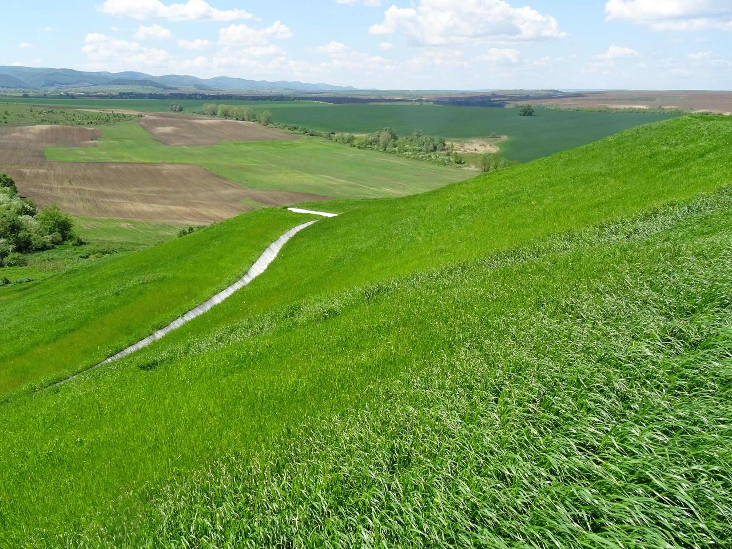
Бивше депо

- Продължаваме овладяването на популацията на безстопанствените кучета;
- Доставихме нови 197 бр. съдове кофи 0,1куб. м. тип „Мева“;
- През месец септември общинска администрация, кметствата, детски и учебни заведения, институции и фирми от общината се включиха в кампанията „Да изчистим България“. В рамките на деня за почистване бяха събрани 7360 тона отпадъци.
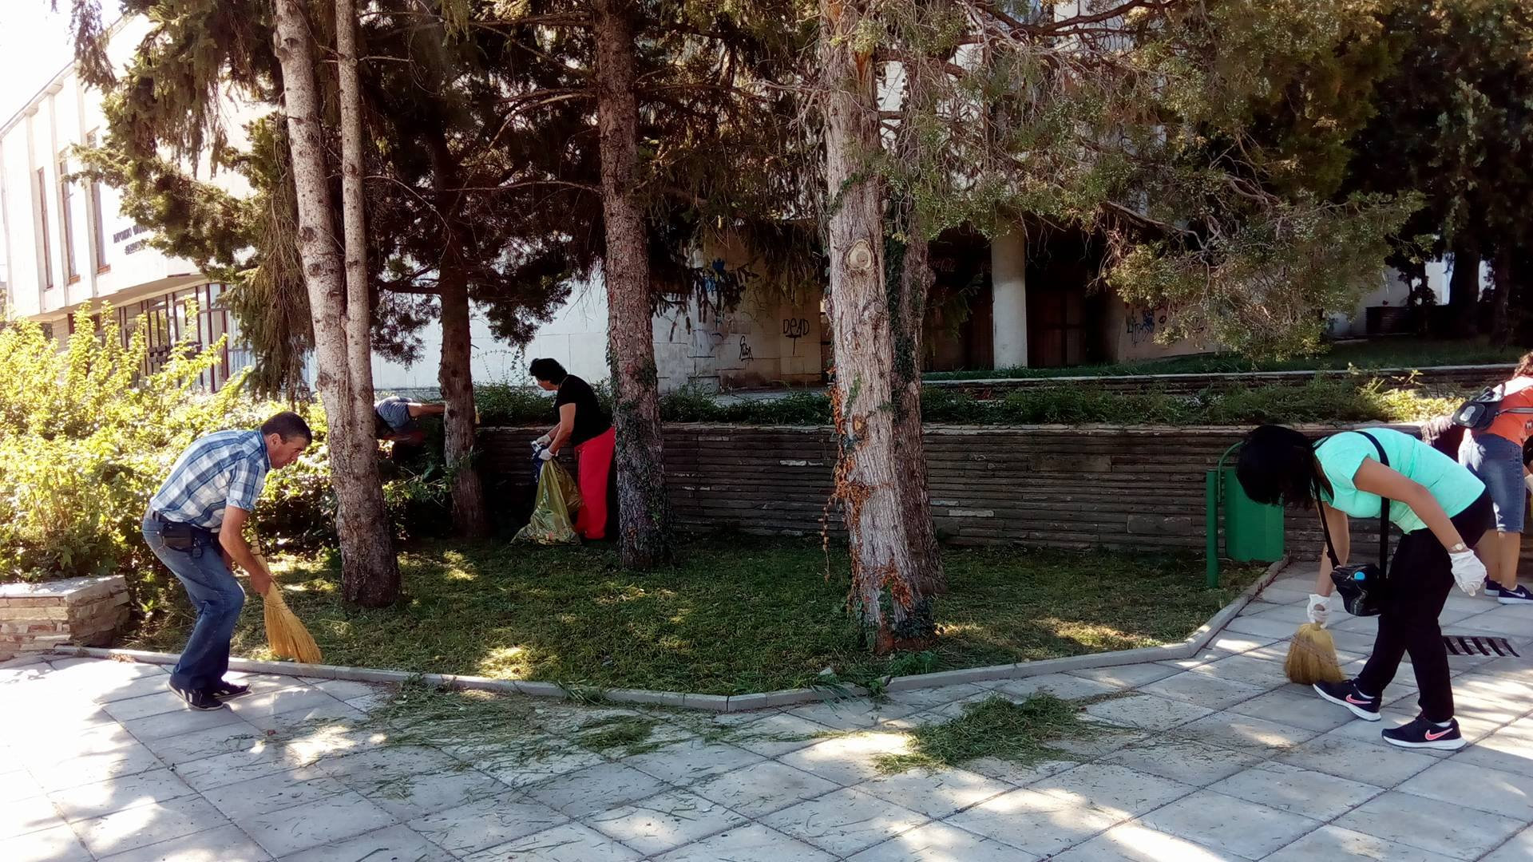
„Да изчистим България“
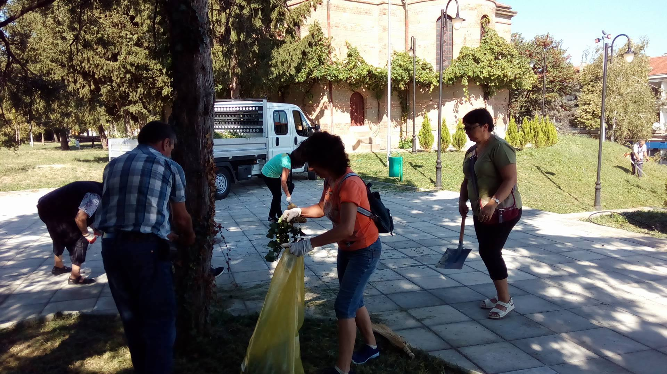
„Да изчистим България“
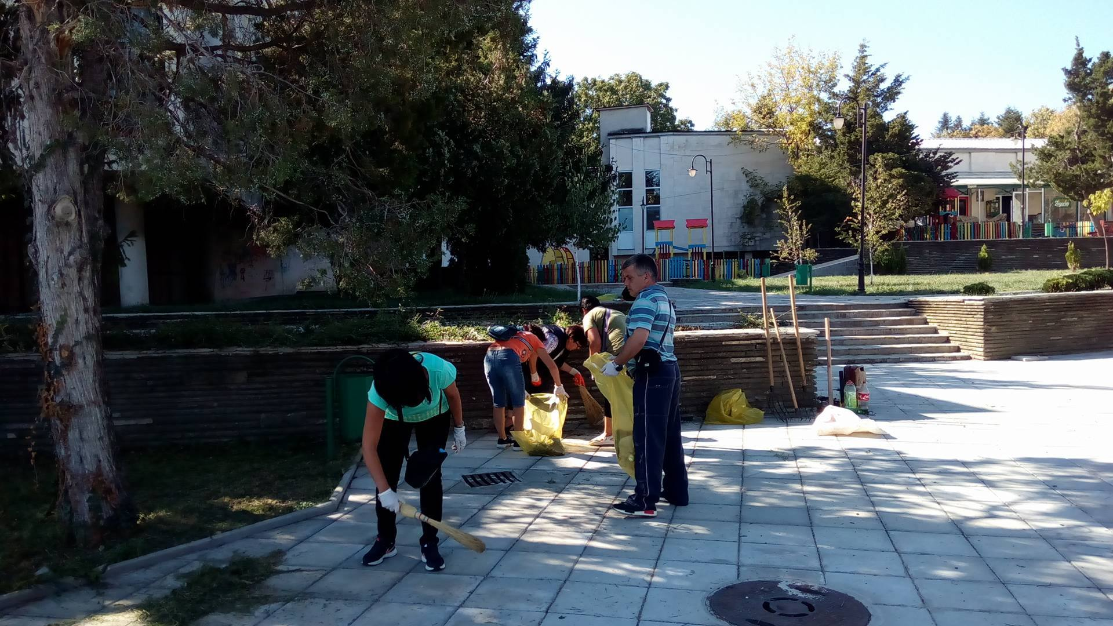
„Да изчистим България“

- Сключен и изпълнен е договор за използване, санитарна сеч на общинския горски фонд на база договор с ДГС „ В.Преслав“ ;
- Премахнати са опасни тополи в района на речното корито на с. Троица и общински път с. Хан Крум;
- Работи се по премахване на стари и опасни клони по липи и други и дървета в централните части на гр. В.Преслав, парка и селата.
II. ЗАЕТОСТ И ДОХОДИ НА ГРАЖДАНИ
- В непрекъснато променящата се икономическа ситуация в страната и общината ние:
- Разширяваме дейността в информационния център на общината и въведохме непрекъснато работна време от 08-17 часа за обслужване на фирми и граждани;
- Започнахме процедура по възстановяване на земите по параграф 4 от ЗПСЗЗ в местности до с. Осмар, Хан Крум, която ще приключи в първото тримесечие на 2018 г.;
- Провеждахме активна политика и усвоявахме средства по мерките за намаляване на безработицата в сътрудничество с БТ – „ РПЗ “, “ - 18 души от цялата община ,, , „Старт в кариерата“ - след проведен конкурс две лица ще започнат работа в Об Администрация и др.
- Възстановена е програма „Независим живот“ - лични асистенти - 22 лица, 37 домашни помощници за над 130 потребители в цялата община.
- Подпомагаме ранното професионално ориентиране в съответствие с потребностите на местната икономика;
- По спечелени проекти на Община В.Преслав и с помощта на ОП „ „Трудова заетост“, АМ „ В.Преслав“ изпълняваме програми за обучение и заетост в сферите на озеленяването, поддръжка на териториите, учебните и детски заведения; През 2017 г. са работили в различните институции над 40 безработни от града и населените места.

III. СОЦИАЛНО АНГАЖИРАНА ОБЩИНА
През 2017 г. дейността на Община Велики Преслав в сферата на социалните дейности беше насочена подобряване и разширяване на предоставяните социални услуги, координацията между институциите за гарантиране ефективността на социалната политика. В края на 2015 г., съгласно Правилника за прилагане закона за социално подпомагане, с Решение на Общински съвет Велики Преслав е приета Стратегия за развитие на социалните услуги на Общината /2016-2020 г./. През 2016 г. беше приет и се изпълняваше План за изпълнение на Стратегията за 2017 г. През цялата година продължи активно работата на специалисти, ангажирани в социалната сфера с потребителите на всички социални услуги и специализирани институции на територията на общината.
В общината продължава дейността на:

1. Център за настаняване от семеен тип за деца без увреждания
- ЦНСТ е базиран в бивше общежитие на ОУ “Св.св. Кирил и Методий“ и през 2017 г. капацитетът се запази на 15 деца, за които се грижат 12 души персонал. Центърът разполага с добра материална база и предлага условия за живот на децата в среда, близка до семейната. Държавно делегирана дейност.
2. Наблюдавано жилище
- Наблюдаваното жилище е създадено по проект "Шанс за достоен живот" с капацитет 6 места. В него са настанени девойки и младежи, навършили 18 години, които са напуснали Дома за деца. Държавно делегирана дейност.
3. Център за социална рехабилитация и интеграция за хора с увреждания
- Центърът за социална рехабилитация и интеграция е създаден по проект "Шанс за достоен живот". Функционира като държавно делегирана дейност с капацитет 10 места. С предоставянето на социалната услуга се цели създаване на условия за извеждане от социална изолация и осъществяване на рехабилитация, социално-правни консултации, образователно и професионално обучение на хора с увреждания. С решение на ОбС е поискано увеличаване на капацитета на 20 души.
Няма получено разрешение. Държавно-делегирана дейност.

- Дом за деца лишени от родителска грижа
- През 2017 г. капацитетът на Дом за деца лишени от родителска грижа е намален на 9 места. По решение на ОбС и със заповед на изпълнителния директор на АСП е закрит, считано от 01.01.2018 г. Всички деца са деинституциализирани в центрове за настаняване от семеен тип и в приемни семейства.

5. Семейно-консултативен център / СКЦ /
- Създаденият през 2012 година Семейно-консултативен център за подпомагане на родители и деца в риск и предоставяне на помощ с цел предотвратяване на изоставяне на деца в специализирани заведения продължи да функционира през 2017 г. Проектът е съвместен с УНИЦЕФ и успешно продължава с осигурено финансиране през цялата 2017 г. Дейността на Семейно-консултативния център обхвана още повече - над 590 семейства за грижа на деца и родители в общината и в общини Върбица и Смядово; Специално по проект е създаден “ Център за майчино и детско здраве“ на УНИЦЕФ и чрез назначени на щат 3 медицински сестри за помощ на млади семейства с новородени деца – консултации, формиране на умения за къпане, кърмене и др.
- Периодично през 2017 г. специалистите, ангажирани в социалните услуги, са участвали в различни обучения, курсове или семинари с цел повишаване на квалификацията и професионалните им компетенции. Дейността му придоби публичност и популярност в страната.
6. Други социални услуги
- Тенденцията по разширяване на дейностите, свързани със социалните услуги, се запази и през 2017 година След приключване на проекта по ОПРЧР "Създаване на център за почасови интегрирани социални услуги в община Велики Преслав", стартирал на 17.09.2015 г. и приключил на 17.06.2017 г., работилите по проекта 59 лица на длъжност "Домашен помощник" и „ Личен асистент “ бяха назначени отново до 31.12.2017 г. Считано от 01.01.2018 г. продължават да работят. Ежемесечно, по предварително изготвен график, те извършват посещения в домовете на потребителите, като оказват помощ на лицата, съобразно техните нужди и потребности. Основно дейностите, извършвани от помощниците са насочени към оказване на подкрепа при поддържане на лична, битова хигиена, пазаруване, придружаване на лицето при посещения при личен лекар, заплащане на месечни сметки, административни услуги.

7. Приемна грижа
- В Община Велики Преслав към 31.12.2017 г. са утвърдени 11 професионални приемни семейства, в които има настанени 19 деца.

8. Домашен социален патронаж
- Домашният социален патронаж през 2017 продължи подготвянето и доставянето на храна според правилника за дейността му и наредбата на МТСП на среден брой лица от 180 души месечно в града и селата Имренчево, Кочово и кв. Кирково. При заявено желание и от други населени места може да се организира хранене. Зает персонал от 11 души. Домашен социален патронаж изпълнява и проект на Община Велики Преслав „Топъл обяд“, по който се осигурява безплатна храна на още 60 социално слаби лица.
9. Клубове на пенсионера
- Със средства от общински бюджет 2017 г. за издръжка и дейност функционират клубове на пенсионера в: гр. Велики Преслав – 3 филиала в града и 1 в кв. Кирково; с. Хан Крум; с. Троица; с. Драгоево; с. Кочово; с. Осмар, както и два клуба на хора с увреждания: Клуб на инвалида и Клуб на слепите. Дейността им се отчита всяка година пред ОбС. Предоставен им е бюджет от 12 800 х.лв. През изминалата година помещенията на клубовете са поддържани и ремонтирани в зависимост от конкретните потребности – извършвани са текущи козметични ремонти и подобрения в с. Кочово, Хан Крем. Съществува и нов клуб на пенсионери служители на МВР и МНО, помещаващ се от 2017 г. в сградата на централен клуб на ул. „ Б.Спиров“.
- Младежки клуб
- През 2016 г. е създаден младежки клуб в с. Троица и се помещава в бившето ОУ „Св.св. Кирил и Методий“. Общината финансира дейността му през 2017 г. с 2000 лв.
11.Други дейности
- През 2017 г. Община Велики Преслав продължи издаването на карти за преференциално паркиране за хора с увреждания, съгласно чл. 99а от Закона за движение по пътищата и изискванията на стандартизирания модел на общността от Приложение към Препоръка 98/376/ЕО на Съвета на Европейския съюз от 04.06.1998 г. Картите се издават на лица и деца, жители на Община В.Преслав, с определена от ТЕЛК степен на увреждане.
- През 2017 г. с Решение на Общински съвет Велики Преслав е приета Общински програма за закрила на детето, съгласно изискванията на чл. 3 от Правилника за прилагане закона за закрила на детето.
- Община Велики Преслав разработи Общински план за действие за интегриране на ромите и граждани, живеещи в сходна на ромите ситуация в Общината, в изпълнение на Национална стратегия на Република България за интегриране на ромите 2012 – 2020. Продължава да работи специалист към Общината – здравен медиатор от ромски произход в ЦИУГ за работа с ромите, оказване на помощ при работа с административни, социални и здравни институции.

IV . ОБРАЗОВАНИЕ ЗА ВСЯКО ДЕТЕ И ЮНОША
Пред 2017 г. продължихме работа за подобряване условията на работа вкл. и материалната база на общинските училища – Златар, Драгоево, В.Преслав, детски градини. Предоставена ни е от МЗХ материалната база и инвентар на ПГ по селско стопанство и подкрепихме предложените специалности и паралелки в професионални училища;
- Запазихме съществуващата структура на образователните и детски заведения водени от разбирането за тяхната необходимост за децата, а така също и за общокултурният живот в населените места. Отчитаме и намаляването на броя на децата, което може да ни създаде трудности в бъдеще.
- Всички образователни и детски заведения са окомплектовани с необходимите кадри. Средствата за трудовите им възнаграждения бяха осигурени и се получаваха редовно през 2017 г.
- Продължаваме подкрепата за детски градини и училища, в които се интегрират деца от ромски произход /приоритетно осигуряване на целодневна организация на учебен процес, извънкласни форми на работа;
- Община В. Преслав е партньор на СУ „ Ч.Храбър“, ЦДГ в общината на проекти по оперативна програма „Наука и интелигентен разтеж“ през 2017 г., които се изпълняват в момента.
- По предложение на кмета и ОбА е прието решение на ОбС за дофинансиране дейностите по образованието в три общински училища- СУ „ Ч.Храбър „, ОУ с. Златар и Драгоево със сумата от 25 175 лв..
- По наше предложение е доставен и въведен в движение нов 16 местен автобус за извозване на деца от общината учащи се в ОУ с. Драгоево.

VI. ОПАЗВАНЕ И ПО-НАТАТЪШНО РАЗВИТИЕ И ПОДКРЕПА ЗА КУЛТУРАТА, ТУРИЗМА, СПОРТА

За Община В. Преслав археологическите, историческите и природните дадености благоприятстват за повсеместно, устойчиво развитие на туризма, спорта.
- Продължаваме да изпълняваме договора за стопанисване и управление на археологическия резерват от 2012 г. и през 2017 г.
- Според клаузите на договора поддържаме чрез АМ „ В.Преслав обхвата на достъпните археологически паметници в средновековен дворцов град, м. „Патлейна“, възрожденската и църквата в м. „ Борова гора “ ;
- Рекламирахме богатството на В.Преслав и общината, на съществуващите дегустационни центрове (с участието на останалите центрове на винарската промишленост в региона – Търговище, Шумен и др.), чрез участие в национални туристически и винарски борси, места за лов и риболов, екопътеки и екомаршрути, археологическо училище на терен;
- Успешно представихме богатото ни историческо наследство пред обществеността на Русе, Варна, София и др. населени места.
- Започна първи етап на консервацията на Преславското златно съкровище с оглед подготовката му за участие в изложба в Лувара – Франция.
- Културно-историческа дестинация „ В. Преслав „ по предложение на МТ беше включена в конкурса за най-добра дестинация в Р България и завоюва престижното второ място в тази категория, историческата възстновка посветена на освобождението на гр. В.Преслав от османска власт провеждана ежегодно на 3- март също участва по предложение на МТ в класация за туристическа атракция и завоюва престижно място сред първите десет на класирането.
- Община В.Преслав и АМ „ В. Преслав“ като организатори и домакини, заедно с БАН, ШУ „ Еп. Константин Преславски“ проведоха през 2017 г. три научни конференции посветени на 40 години „ Преславска книжовна школа”, “ Войната и мирът в средновековна България“ и „Българският дух през вековете“ през м. април, октомври и ноември 2017 и с посещението на над 800 участника.

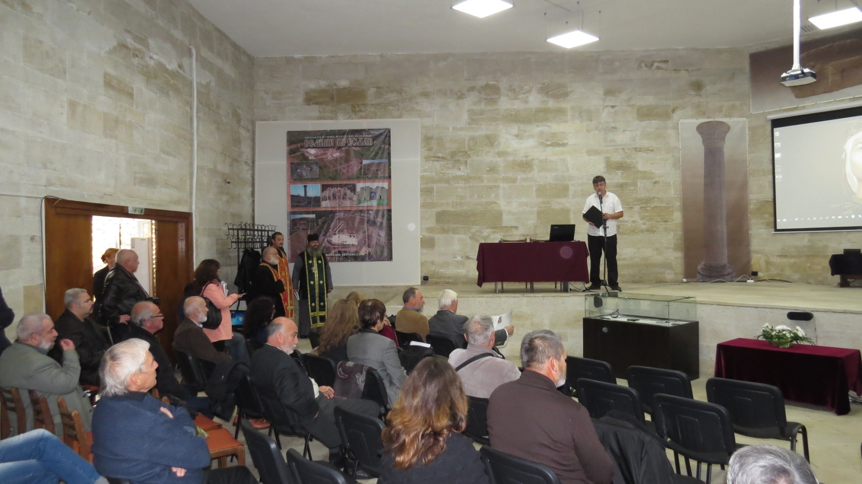

Международна конференция “Войната и мирът в средновековна България“

- Разширихме участниците на фолклорен събор „ Петровска китка“. Съборът придоби регионален
- характер, въведохме състезателният принцип и класация на изпълнители. Домакинствахме и бяхме съорганизатори на втори национален събор на дружество „Традиция“;

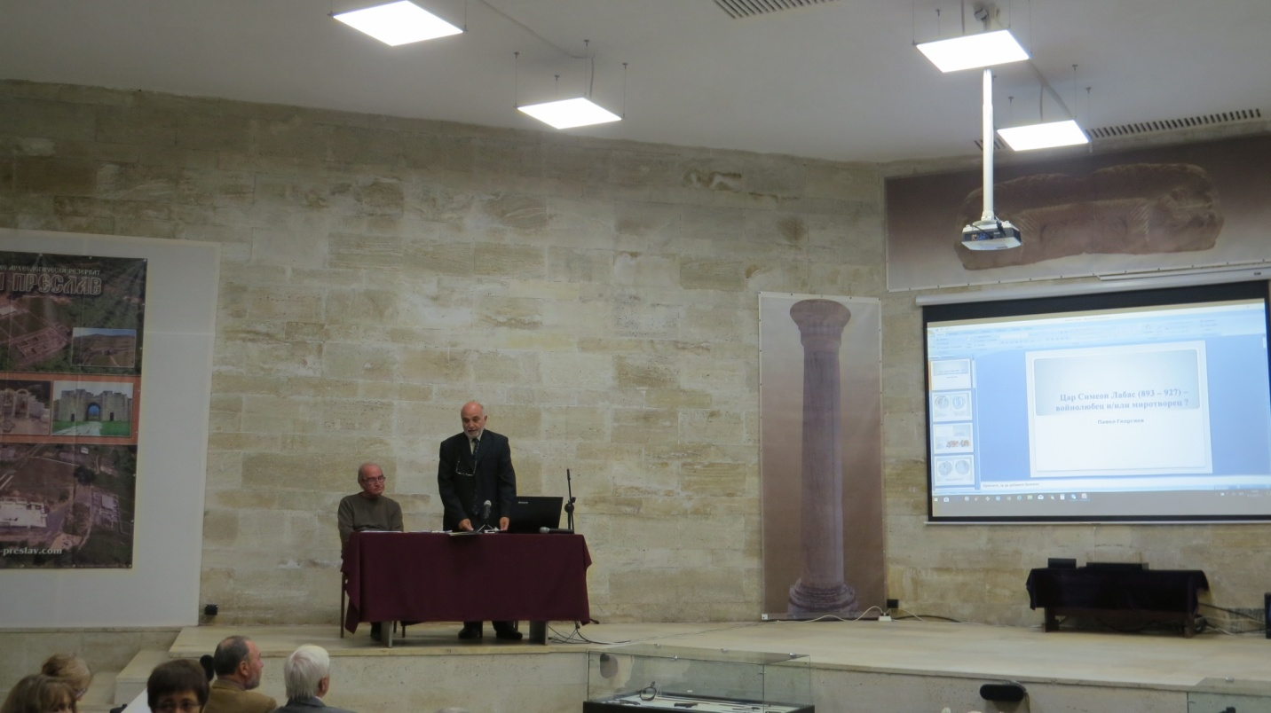

Международна конференция “Войната и мирът в средновековна България“

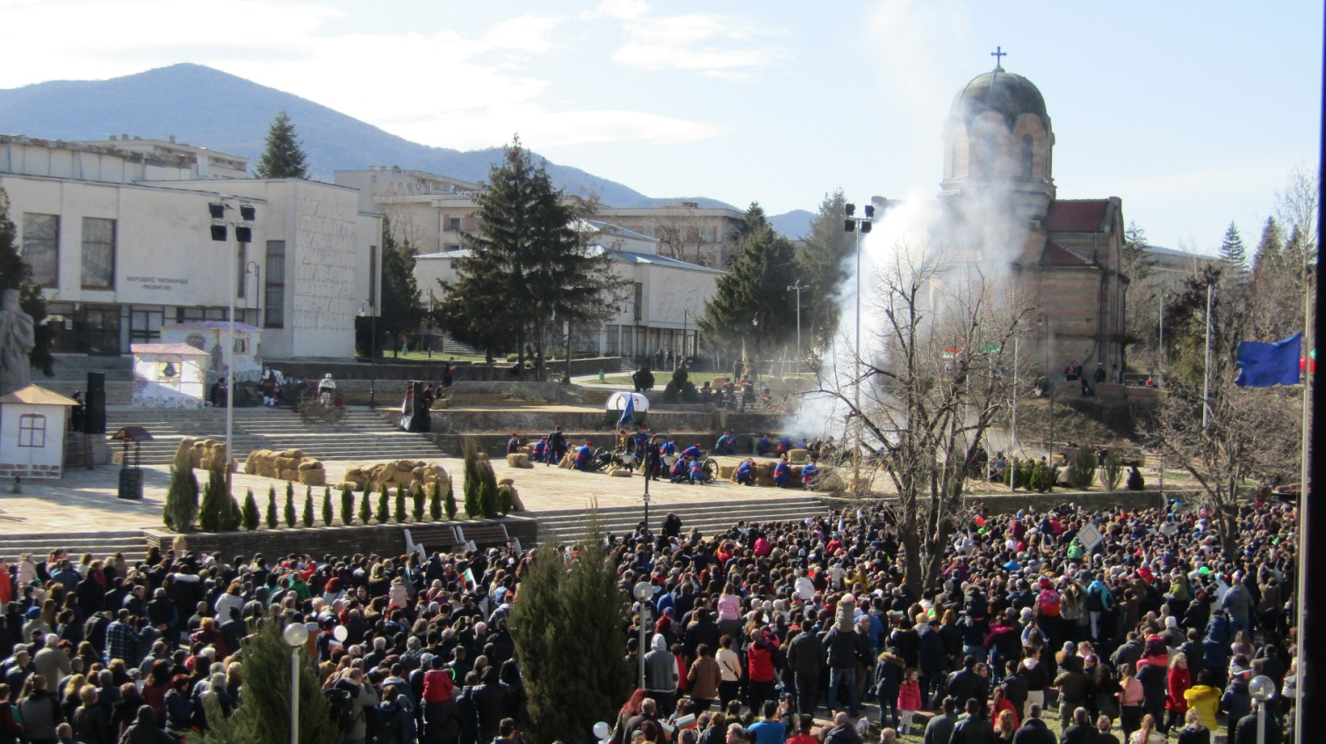

Трети март 2017 г.

- 24 май вече се превръща в утвърден празник за гражданите на общината;
- 6.1. Реализирани културни дейности през 2016 г. финансирани с общински бюджет – 40 000 лв.
- 14.02.Денят на винопроизводителя и лозаря
- Националния празник на Република България – 3 ти март;
- За международния ден на ромите общината;
- Християнски празник „ Великден „;
- „Българският дух през вековете“ – конференция и фестивал;
- Традиционните майски тържества на духовността и културата ” Преславска пролет ” като целият месец бе наситен със събития предлагащи разнообразие за различни възрастови групи, бе връчена общинска награда „Златен век”;
- Регионален фолклорен събор „ Петровска китка ” с участието на народни читалища от община Велики Преслав, гостуващи състави от Североизточна България.
- Национален събор на НД „Традиция“;
- Международни конференции „Преславска книжовна школа „ ,“ Войната и мирът в средновековна България“, „Българският дух през вековете“
- Септември на 2017 г. община Велики Преслав бе домакин на втори международен международен „ Бард- фест„ ;
- Коледните и новогодишни тържества;
- Тържества от народностният, обичаен обреден календари празници на всички населени места в Община В.Преслав;

6.2. АМ“ В.Преслав“
- За 2017 г. посетителите в АМ „В.Преслав“ и ИАР „В.Преслав“ са 33 000 души.
- В залите на музея са гостували РИМ- Разград, Шумен с изложба, НАИМ-БАН,
- Усъвършенстван е разработеният график “Равни в спорта” за определяне възможностите за ползване на общинската спортна база и съоръженията както за училищата и детските градини, спортните клубове, така и за всички останали граждани с изключение на използване на спортна зала от желаещи за игра на футбол граждани, заради технически проблеми в залата;
- През 2017 г. общинската политика в областта на спорта се реализира от екипа на Общинска администрация и спортните клубове, насочена към организиране и провеждане на проявите от Общинска програма „Спорт за всички 2017 ”, организиране и провеждане на Общински ученически игри 2017г. по вид спорт, възрастови групи и пол, както и финансово подпомагане на Спортните клубове от общински бюджет за участието им в прояви от Спортните календари/Програми на федерациите по вида спорт.

6.3. Проведоха се традиционните за града ни спортни събития:
- Традиционния спортен празник „17 май - Ден на българския спорт” беше проведен със съдействието на всички Спортни и Футболни клубове, ТД „Патлейна” и всички училища. Имаше много желаещи да спортуват в този ден и всеки от тях се включи в инициативите на любимия за него спорт;

- Общински ученически игри 2016/2017 г.
Общо в игрите са участвали 61 отбора от 6-те училища на територията на общината по пет вида спорт - Волейбол, Баскетбол, Футбол, Лека атлетика и Тенис на маса в три възрастови групи и пол /5-7 клас - момичета и момчета; 8-10 клас- юноши и девойки и 11-12 клас - юноши и девойки/ .
В ОУИ училищата участваха със: ПТГ “С. Велики” - 18 отбора ; ОУ В. Преслав - 15 отбора ; ОУ Драгоево - 10 отбора ; СУ В. Преслав - 9 отбора ; ОУ Златар - 6 отбора и ПГ по СС - 3 отбора.
ОУИ по Баскетбол, Волейбол и Тенис на маса се проведоха в Спортна зала “Велики Преслав”.
ОУИ по Футбол и Лека атлетика се проведоха в Спортен комплекс “Стадиона”.
Всички отбори по видове спорт, възрастови групи и пол, класирали се на І място, добиват право на участие в Областни ученически игри 2016/2017 г.

- Областни ученически игри 2016/2017 г.
ОУ “Св. Св. Кирил и Методий” - гр. В. Преслав
- - Баскетбол - участва с 2 отбора
- - Футбол - участва с 1 отбор
- - Л. атлетика - участва с 2 отбора
СУ “Ч. Храбър” - гр. В. Преслав
- - Волейбол - участва с 4 отбора
- Тенис на маса - участва с 2 отбора
ОУ “Св. Св. Кирил и Методий” - с. Драгоево
- Тенис на маса - участва с 1 отбор
ПТГ “С. Велики” - гр. В. Преслав
- Волейбол - участва с 1 отбор
- Баскетбол - участва с 1 отбор
Всички отбори по видове спорт, възрастови групи и пол, класирали се на І място, добиват право на участие в Зонални ученически игри 2016/2017 г.

- Зонални ученически игри 2016/2017 г.
- ОУ “Св. Св. Кирил и Методий” - гр. В. Преслав
- Баскетбол - участва с 1 отбор
- СУ “Ч. Храбър” - гр. В. Преслав
- Волейбол - участва с 1 отбор
- Тенис на маса - участва с 1 отбор
- ОУ “Св. Св. Кирил и Методий” - с. Драгоево
- Тенис на маса - участва с 1 отбор
- ПТГ “С. Велики” - гр. В. Преслав
- Баскетбол - участва с 1 отбор
- Всички отбори по видове спорт, възрастови групи и пол, класирали се на І място, добиват право на участие във Финали на ученически игри 2016/2017 г.

- Финали на Ученически игри 2016/2017 г.
- СУ “Ч. Храбър” - гр. В. Преслав
- Тенис на маса - участва с 1 отбор - юноши 8-10 клас
- ПТГ “С. Велики” - гр. В. Преслав
- Баскетбол - участва с 1 отбор - девойки 11-12 клас

- СК участвали в изпълнение на проект по “Програма за развитие на СК 2017 г.” на ММС
- Спортен Клуб Лека Атлетика “Атлетик” - 2 160.00 лв. - Проектът се изпълнява в Спортен комплекс “Стадиона” и в Спортна зала “Велики Преслав”
- “Спортен Клуб Вдигане Тежести и Културизъм- Преслав” - 5 517.00 лв. - Проектът се изпълнява в зала вдигане тежести от Спортен комплекс “Стадиона”
- Волейболен клуб “Велики Преслав” - 3 861.00 лв. - Проектът се изпълнява в Спортна зала “Велики Преслав” и физкултурен салон на ПТГ “Симеон Велики”.
- “Баскетболен клуб - Преслав” - 1 908.00 лв. - Проектът се изпълнява в Спортна зала “Велики Преслав”

- Проведени кръгове/турнири от Държавни първенства на съответните Спортни федерации по вид спорт с домакини СК развиващи дейност на територията на община Велики Преслав
- ДП на Българска Федерация Баскетбол /Спортна зала “Велики Преслав”/ - Междуобластни първенства Зона “Добруджа” - проведени 3 /три/ турнира от ДП с домакин “Баскетболен клуб Преслав”.
- ДП на Българска Федерация Волейбол /Спортна зала “Велики Преслав”/ - Проведени 3 /три/ волейболни срещи Мъже и 7 /седем/ турнира от ДП на другите отбори на клуба, като домакин.
- ДП на Българска Федерация Тенис на Маса /Спортна зала “Велики Преслав”/ - Североизточна “В” РГ мъже - проведени 2 /два/ турнира от ДП с домакин Тенис клуб “Златен век”.
- ДП на Българска Федерация Шин Киокушинкай Карате /Спортна зала “Велики Преслав”/ - проведен 1 /един/ турнир от ДП Зона Север с домакин “Карате клуб Киокушин - клон Велики Преслав”.
- ДП на Български Футболен Съюз /Спортен комплекс “Стадиона”/ - проведени 14 домакински мача за Мъже, 13 домакински мача за Деца, 12 домакински мача за Юноши младша възраст и 5 домакински мача за Юноши старша възраст

- Програма “Спорт за всички 2017 г.”
- От заявените 14 /четиринадесет/ спортни инициативи от СК/ФК/ТД и включени в общинска програма “Спорт за всички 2017 г.” са проведени и подпомогнати от заложените средства:
- 2 /две/ спортни инициативи от Волейболен клуб “Велики Преслав”;
- 2 /две/ спортни инициативи от ФК “Велики Преслав”;
- 2 /две/ спортни инициативи от Риболовен клуб “Чисти брегове”;
- 2 /две/ участия на ПТГ “С. Велики” за участие в Зонални Ученически игри 2016/2017 г. и участие във Финали на УИ 2016/2017 г.
Останалите заявени по програмата спортни инициативи не са проведени и не са изразходвани финансови средства.
- Бяха утвърдени и средства за изпълнение на Общинска програма „ Спорт за всички 2017 ” в размер на 4 531 лв., в която участваха всички клубове, вкл. Риболовен клуб „ Чисти брегове“ и ТД „Патлейна”, заявили желание за провеждане на общински, национални състезания и турнири.
- ТД “Патлейна” участва с инициативи от Вътрешния календар на дружеството, както и в инициативи от Календара на Български туристически съюз. Предлагането на стаи за почивка от туристическото дружество в Туристическа спалня в гр. В.Преслав спомага за развитието и на туризма в града и общината. Базата се стопанисва в много добър вид ат нашето туристическо дружество. За поддържане на базата и капиталови разходи дружеството беше подпомогнато от бюджета на Общинатас утвърдените от Общински съвет 3000 лв.

VII. ПОДОБРЯВАНЕ И УСЪВЪРШЕНСТВАНЕ СИСТЕМАТА ЗА УСЛУГИ НА ГРАЖДАНИТЕ И БИЗНЕСА
Общинска администрация винаги се е стремяла и през 2017 г. да работи за повишаване бързината и пълнотата на услугите, което неименуемо води за увеличаване на доверието, ефективността, минимална загуба на време и средства при извършване на административни услуги. Считаме, че сме на правилния път в досега предприетите мерки:
- С определеното целодневно работно време на Центъра за информация и услуги на гражданите;
- С възможността гражданите, където и да се намират да правят справки за дължимите данъци и такси към общината;
- С електронните услуги/ онлайн / - плащане на данъци, такси чрез постерминал, електронно банкиране и др.
- С разширеният обхват на експресните услуги от ОбА и второстепенните разпоредители с бюджетни кредити;
- Оптимизиране структурите на определени звена;
- Пряко взаимодействие между ръководството на Общината и екипа на правителството по актуални общински приоритети и за разрешаването на значими обществени проблеми през годината с участието на кмета на общината в УС на НСОРБ;
- Активно участие и осигуряване на средства за реализация на тези дейности по оперативните програми „Административен капацитет“ и „ Развитие на човешките ресурси “
- Диалог с гражданите при формирането и реализирането на общинските политики, чрез обществени допитвания и годишни отчети пред общността- през 2017 година са проведени приемни на кмета всеки първи понеделник на месеца, като в деня за прием са приети молби, жалби и устни питания на над 100 граждани по лични, служебни и обществени въпроси в град В.Преслав;
- Проведени са 12 приемни в населените места от общината и 2 публични обсъждания на бюджета на общината, 2 обсъждания на общият устройствен план, плана за управление на отпадъците и др.;
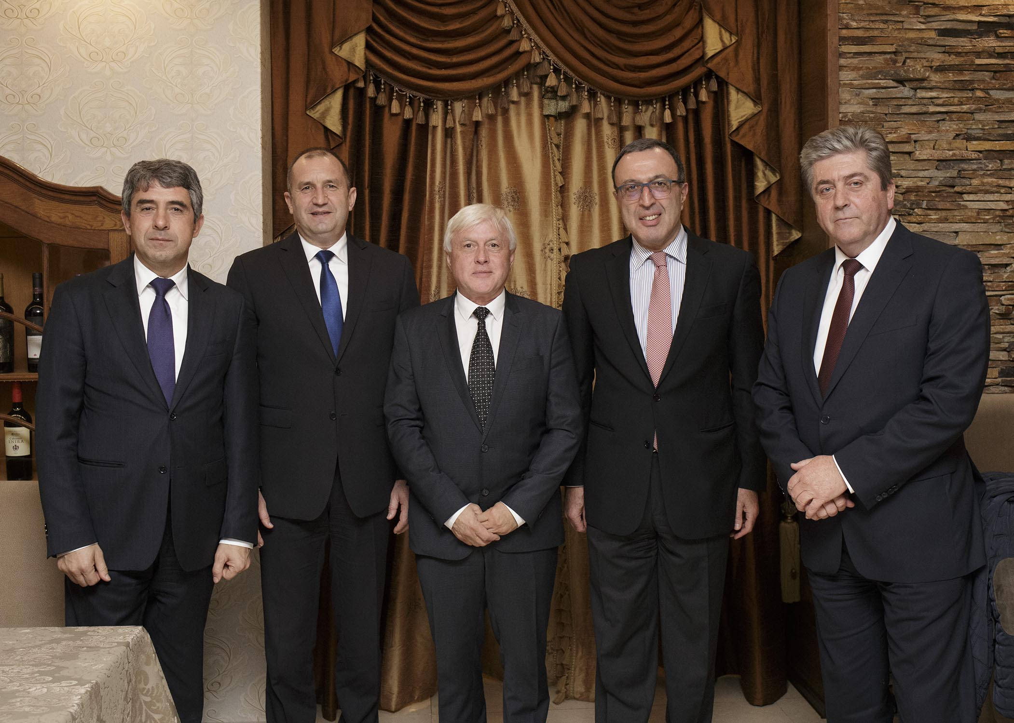
- На 07.11.2017 г. на официално посещение в гр. В.Преслав беше президента на Р България, като в същия ден Велики Преслав бе домакин на неформална среща и на президентите Петър Стоянов, Георги Първанов, Росен Плевнелиев и Румен Радев.

- С участието на кмета на общината и представителите на ОбС в годишните срещи на местните власти, заседания на Общото събрание на НСОРБ, Асоциация „В и К“, общо събрание на МБАЛ Шумен и ТД „ В и К „ Шумен и др. Срещи на министерско и правителствено ниво;
- През 13. 09. 2017 г. кметът на В.Преслав участва в представянето на в Народното събрание на Закона за старите столици;

Президентите на работна среща във В. Преслав

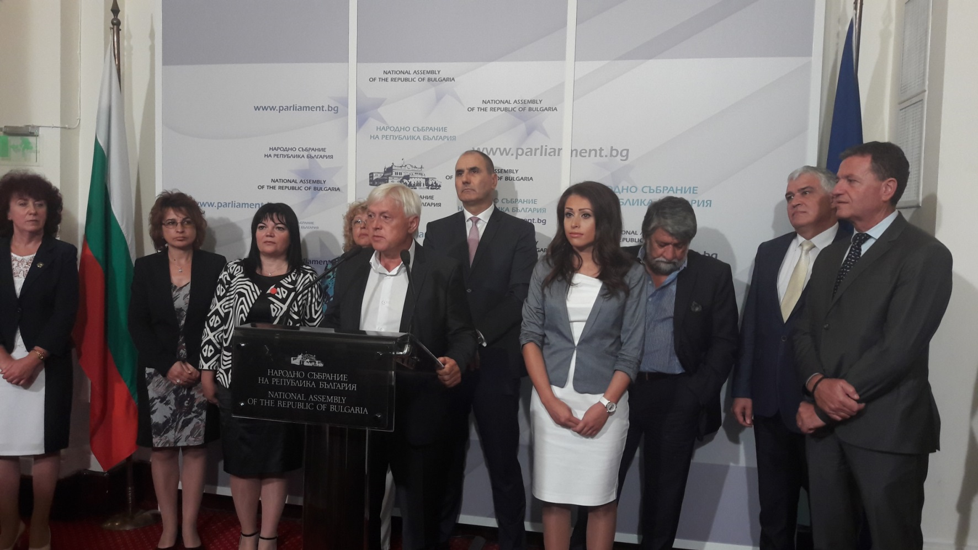

Представяне на закона за старите столици

Административни услуги за 2017 г. - териториални поделения (кметства)

№ по СУНАУ | Наименование на услугата | брой | вид | Такса в лева |  |  | цена | такса | цена
 |  |  |  | обикновена | Бър-  за | Екс-пресна |  | Изчисл. | Изчисл.
2033 | Възстановяване или промяна на име |  | Др. | Безпл.
2030 | Заверка на анкетни формуляри към анкетна карта за регистрация на земеделски производители в областната дирекция „Земеделие“ | 9 |  | отменена
2110 | Заверка на документи по гражданско състояние за чужбина | 0 | Др. | 10 | - | -
1 | Извършване на консултации, представляващи законен интерес за физическо или юридическо лице относно административноправен режим, които се дават по силата на нормативен акт или които са свързани с издаване на административен акт или с извършване на друга административна услуга | 0 |  | Безпл.
2000 | Издаване на многоезично извлечение от акт за гражданско състояние | 0 | Рег. | 14 | - | -
2039 | Издаване на препис от семеен регистър, воден до 1978 г. | 7 | Др. | 3 | 6 | 7.50
2019 | Издаване на препис-извлечение от акт за смърт – за първи път | 74 | Уд. | Безпл.
2034 | Издаване на препис-извлечение от акт за смърт за втори и следващ път | 9 | Уд. | 4 | 8 | 10
2058 | Издаване на справки по искане на съдебни изпълнители | 2 | Др. |  |  |  |  | да
2077 | Издаване на удостоверение за вписване в регистрите на населението | 0 | Уд. | 3 | 6 | 7.50
2092 | Издаване на удостоверение за идентичност на лице с различни имена | 41 | Уд. | 4 | - | -
2038 | Издаване на удостоверение за липса на съставен акт за гражданско състояние (акт за раждане, акт за смърт) | 0 | Уд. | 4 | 8 | 10
2016 | Издаване на удостоверение за наследници | 528 | Уд. | 4 | - | -
1997 | Издаване на удостоверение за настоящ адрес при вече регистриран настоящ адрес | 28 | Уд. | 4 | 8 | 10
2074 | Издаване на удостоверение за настоящ адрес за първи път | 87 | Уд. | 4 | 8 | 10
2107 | Издаване на удостоверение за настоящ адрес след подаване на адресна карта за заявяване или за промяна на настоящ адрес | 127 | Уд. | 4 | 8 | 10
2134 | Издаване на удостоверение за осигурителен доход (УП 2) | 0 | Уд. | Безпл.
2133 | Издаване на удостоверение за осигурителен стаж (УП 3) | 6 | Уд. | Безпл.
2129 | Издаване на удостоверение за постоянен адрес за първи път | 33 | Уд. | 4 | 8 | 10
2128 | Издаване на удостоверение за постоянен адрес при вече регистриран постоянен адрес | 70 | Уд. | 4 | 8 | 10
2079 | Издаване на удостоверение за постоянен адрес след подаване на заявление за заявяване или за промяна на постоянен адрес | 73 | Уд. | 4 | 8 | 10
2108 | Издаване на удостоверение за правно ограничение | 0 | Уд. | 3 | 6 | -
2104 | Издаване на удостоверение за промени на настоящ адрес регистриран след 2000 година | 0 | Уд. | 4 | 8 | 10
2056 | Издаване на удостоверение за промени на постоянен адрес, регистриран след 2000 година | 3 | Уд. | 4 | 8 | 10
2076 | Издаване на удостоверение за раждане – дубликат | 0 | Уд. | 4 | 8 | 10
2052 | Издаване на удостоверение за раждане – оригинал | 0 | Уд. | Безпл.
2057 | Издаване на удостоверение за родените от майката деца | 19 | Уд. | 4 | 8 | 10
2109 | Издаване на удостоверение за семейно положение | 47 | Уд. | 4 | - | -
2075 | Издаване на удостоверение за семейно положение, съпруг/а и деца | 20 | Уд. | 4 | 8 | 10
2017 | Издаване на удостоверение за сключване на брак от български гражданин в чужбина | 0 | Уд. | 4 | 8 | 10
1999 | Издаване на удостоверение за сключен граждански брак - оригинал | 0 | Уд. | Безпл.
2037 | Издаване на удостоверение за сключен граждански брак – дубликат | 0 | Уд. | 4 | 8 | 10
2073 | Издаване на удостоверение за снабдяване на чужд гражданин с документ за сключване на граждански брак в Република България | 0 | Уд. | 4 | - | -
2036 | Издаване на удостоверение за съпруг/а и родствени връзки | 5 | Уд. | 4 | 8 | 10
2020 | Издаване на заверен препис или копие от личeн регистрационeн картон или страница от семейния регистър на населението | 11 | Др. | 3 | 6 | 7.50
2390 | Комплектоване и проверка на документи към искане за установяване на българско гражданство | 0 | Др. | 10 | - | -
2015 | Нотариално удостоверяване на подписите на частни документи, които са едностранни актове и не подлежат на вписване | 460 | Уд. |  |  |  |  | Да
2072 | Нотариално удостоверяване на верността на преписи и извлечения от документи и книжа | 1 | Уд. |  |  |  |  | Да
2094 | Нотариално удостоверяване на съдържанието на подписа и съдържанието на пълномощно по чл. 37 от Закона за задълженията и договорите | 130 | Уд. |  |  |  |  | Да
2040 | Отразяване на избор или промяна на режим на имуществените отношения между съпрузи | 0 | Рег. | Безпл.
1987 | Предоставяне на данни по гражданска регистрация на държавни органи и институции | 0
1994 | Признаване и изпълнение на съдебно решение или друг акт на чуждестранен съд или друг орган | 5 | Уд. | 10 | - | -
2053 | Припознаване на дете | 0 | Др. | Безпл.
2132 | Промяна в актовете за гражданско състояние | 0 | Др. | Безпл.
2029 | Регистрация на собственици на пчели и пчелни семейства (извършва се от кметствата) | 17 | Рег. | Безпл.
2138 | Служебно издаване на удостоверение за вписване в регистъра на населението | 0 | Уд. | Безпл.
4 | Служебно издаване на удостоверение за правно ограничение | 0 | Уд. | Безпл.
 | Общо

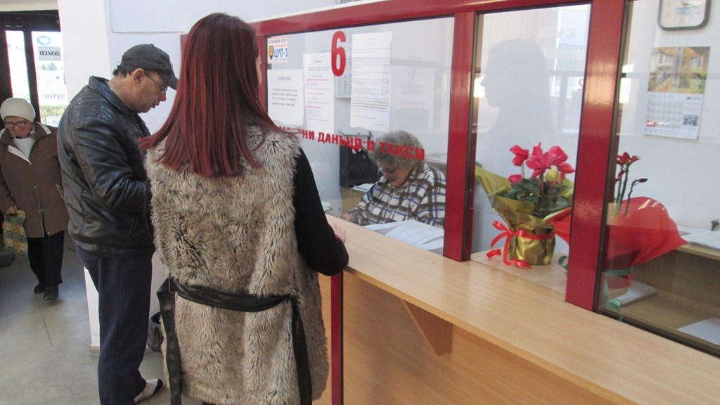

Административни услуги за 2017 г. - гр. В.Преслав

№ по СУНАУ | Наименование на услугата | брой | вид | Такса в лева |  |  | цена | такса | цена
 |  |  |  | обикновена | Бър-за | Екс-прес-на |  | Изчисл. | Изчисл.
1995 | Вписване в регистъра на технически паспорт на строеж | 10 | Др. | 5 | - | -
2118 | Вписване на сдруженията на собствениците в общинския регистър | 0 | Др. | Безпл.
2033 | Възстановяване или промяна на име |  | Др. | Безпл.
2001 | Допускане изработването на проекти за изменение на подробни устройствени планове | 10 | Др. | 20 | - | -
2046 | Експертна оценка на дървесина и храстова растителност | 0 | Др. |  |  |  |  | да
2030 | Заверка на анкетни формуляри към анкетна карта за регистрация на земеделски производители в областната дирекция "Земеделие" | 12 |  | Отменена
2110 | Заверка на документи по гражданско състояние за чужбина | 210 | Др. | 10 | - | -
2126 | Заверка на документи по местни данъци и такси за чужбина | 0 | Др. | 2 | 4 | -
1 | Извършване на консултации, представляващи законен интерес за физическо или юридическо лице относно административноправен режим, които се дават по силата на нормативен акт или които са свързани с издаване на административен акт или с извършване на друга административна услуга | 0 |  | Безпл.
2013 | Издаване на документи от значение за признаване, упражняване или погасяване на права или задължения по Закона за местните данъци и такси | 13 | Др. | 2 | 4 | -
2059 | Издаване на заповед за изземване на имот | 0 | Др. | Безпл.
2012 | Издаване на карта за безплатно паркиране на МПС, обслужващи хора с увреждания и използване на улеснения при паркиране | 64 | Др. | Безпл.
2063 | Издаване на констативни протоколи и удостоверения за степен на завършеност на строежи | 8 | Др. | 15 | - | -
2124 | Издаване на копие от подадена данъчна декларация | 59 | Др. | 1 | 2 | -
2000 | Издаване на многоезично извлечение от акт за гражданско състояние | 49 | Рег. | 14 | - | -
2066 | Издаване на позволително за ползване на лечебни растения | 5 | Разр. |  |  |  |  | да
2068 | Издаване на превозен билет за транспортиране на добита дървесина извън горските територии | 29 | Др. | 5 | 10 | -
2397 | Издаване на препис от документ за платен данък върху недвижими имоти и такса за битови отпадъци | 102 | Др. | 2 | - | -
2131 | Издаване на препис от документ за платен данък върху превозни средства | 190 | Др.  няма | 2 | - | -
2039 | Издаване на препис от семеен регистър, воден до 1978 г. | 10 | Др. | 3 | 6 | 7.50
2019 | Издаване на препис-извлечение от акт за смърт - за първи път | 100 | Уд. | Безпл.
2034 | Издаване на препис-извлечение от акт за смърт за втори и следващ път |  | Уд. | 4 | 8 | 10
2086 | Издаване на разрешение за отсичане и изкореняване до 5 дървета и до 1 дка лозя в селскостопанските земи | 9 | Разр. | 25 | 50 | -
2031 | Издаване на разрешение за отсичане на дълготрайни декоративни дървета и дървета с историческо значение | 41 | Разр. |  |  |  |  | да
1996 | Издаване на разрешение за отсичане на над 5 /пет/ броя дървета и на лозя над 1 декар | 2 | Разр. | 25 | 50 | -
2042 | Издаване на разрешение за разкопаване на улични и тротоарни настилки и вътрешно квартални пространства (за строежи с влязло в сила разрешение за строеж) | 4 | Разр. | 30 | - | -
2112 | Издаване на разрешение за строеж | 40 | Разр. | 30 | - | -
2069 | Издаване на разрешение за таксиметров превоз на пътници и холограмни стикери за автомобилите | 1 | Разр. | 20 | - | -
1989 | Издаване на разрешения за поставяне на преместваеми обекти | 25 | Разр. |  |  |  |  | да
2093 | Издаване на разрешения на физически и юридически лица за извозване на битови и производствeни отпадъци, строителни и земни маси | 155 | Разр. |  |  |  |  | да
1993 | Издаване на разрешително за ползване на водни обекти - публична общинска собственост,  с изключение на разрешителните по чл. 46, ал. 1, т. 3 от Закона за водите | 1 | Разр. | 250 | - | -
2027 | Издаване на скици за недвижими имоти | 293 | Др. | 10 | - | -
2058 | Издаване на справки по искане на съдебни изпълнители |  | Др. |  |  |  |  | да
2077 | Издаване на удостоверение за вписване в регистрите на населението | 25 | Уд. | 3 | 6 | 7.50
2396 | Издаване на удостоверение за данъчна оценка на недвижим имот и незавършено строителство | 1759 | Уд. | 5 | 10 | -
2395 | Издаване на удостоверение за данъчна оценка на право на ползване | 3 | Уд. | 5 | 10 | -
2393 | Издаване на удостоверение за данъчна оценка на право на строеж | 2 | Уд. | 5 | 10 | -
2071 | Издаване на удостоверение за декларирани данни | 389 | Уд. | 2 | 4 | -
2091 | Издаване на удостоверение за дължим и платен данък върху наследство | 0 | Уд. | 2 | - | -
2014 | Издаване на удостоверение за дължим размер на патентния данък | 98 | Уд. | 2 | - | -
2092 | Издаване на удостоверение за идентичност на лице с различни имена | 88 | Уд. | 4 | - | -
2123 | Издаване на удостоверение за категория на туристически обект - дубликат | 0 | Уд. |  |  |  |  | да
2038 | Издаване на удостоверение за липса на съставен акт за гражданско състояние (акт за раждане, акт за смърт) | 0 | Уд. | 4 | 8 | 10
1998 | Издаване на удостоверение за наличие или липса на задължения по Закона за местните данъци и такси | 173 | Уд. | 2 | 4 | -
2078 | Издаване на удостоверение за наличие или липса на съставен акт за общинска собственост | 58 | Уд. | 8 | - | -
2085 | Издаване на удостоверение за нанасяне на новоизградени сгради в действащия кадастрален план по чл.54а ал.3 от ЗКИР, във връзка с чл.175 от ЗУТ | 3 | Уд. | 10 | - | -
2016 | Издаване на удостоверение за наследници | 478 | Уд. | 4 | - | -
1997 | Издаване на удостоверение за настоящ адрес при вече регистриран настоящ адрес | 402 | Уд. | 4 | 8 | 10
2074 | Издаване на удостоверение за настоящ адрес за първи път | 69 | Уд. | 4 | 8 | 10
2107 | Издаване на удостоверение за настоящ адрес след подаване на адресна карта за заявяване или за промяна на настоящ адрес | 213 | Уд. | 4 | 8 | 10
2134 | Издаване на удостоверение за осигурителен доход (УП 2) | 8 | Уд. | Безпл.
2133 | Издаване на удостоверение за осигурителен стаж (УП 3) | 69 | Уд. | Безпл.
1988 | Издаване на удостоверение за отписване на имот от актовите книги за имотите – общинска собственост, или за възстановен общински имот | 0 | Уд. | 3 | - | -
2129 | Издаване на удостоверение за постоянен адрес за първи път | 69 | Уд. | 4 | 8 | 10
2128 | Издаване на удостоверение за постоянен адрес при вече регистриран постоянен адрес | 415 | Уд. | 4 | 8 | 10
2079 | Издаване на удостоверение за постоянен адрес след подаване на заявление за заявяване или за промяна на постоянен адрес | 115 | Уд. | 4 | 8 | 10
2108 | Издаване на удостоверение за правно ограничение | 6 | Уд. | 3 | 6 | -
2104 | Издаване на удостоверение за промени на настоящ адрес регистриран след 2000 година | 0 | Уд. | 4 | 8 | 10
2056 | Издаване на удостоверение за промени на постоянен адрес, регистриран след 2000 година | 0 | Уд. | 4 | 8 | 10
2076 | Издаване на удостоверение за раждане – дубликат | 397 | Уд. | 4 | 8 | 10
2052 | Издаване на удостоверение за раждане – оригинал | 69 | Уд. | Безпл.
2057 | Издаване на удостоверение за родените от майката деца | 72 | Уд. | 4 | 8 | 10
2109 | Издаване на удостоверение за семейно положение | 75 | Уд. | 4 | - | -
2075 | Издаване на удостоверение за семейно положение, съпруг/а и деца | 172 | Уд. | 4 | 8 | 10
2017 | Издаване на удостоверение за сключване на брак от български гражданин в чужбина | 11 | Уд. | 4 | 8 | 10
1999 | Издаване на удостоверение за сключен граждански брак - оригинал | 83 | Уд. | Безпл.
2037 | Издаване на удостоверение за сключен граждански брак – дубликат | 51 | Уд. | 4 | 8 | 10
2073 | Издаване на удостоверение за снабдяване на чужд гражданин с документ за сключване на граждански брак в Република България | 1 | Уд. | 4 | - | -
2122 | Издаване на удостоверение за собственост на земеделска земя от емлячен регистър | 0 | Уд. | 20 | - | -
2036 | Издаване на удостоверение за съпруг/а и родствени връзки | 57 | Уд. | 4 | 8 | 10
2084 | Издаване на удостоверение за търпимост на строеж | 101 | Уд. | 20 | - | -
2391 | Издаване на удостоверения за настойничество и попечителство (учредено по реда на чл. 155 от СК и по право – по чл. 173 от СК) | 0 | Уд. | Безпл.
2119 | Издаване на удостоверения за факти и обстоятелства по териториалното и селищното устройство | 263 | Уд. | 5 | - | -
2060 | Издаване разрешение за изработване на подробни устройствени планове | 5 | Разр. | 15 | - | -
2083 | Издаване скица-виза за проучване и проектиране | 31 | Др. | 20 | - | -
2020 | Издаване на заверен препис или копие от личeн регистрационeн картон или страница от семейния регистър на населението | 10 | Др. | 3 | 6 | 7.50
2006 | Измерване, кубиране и маркиране на дървесина, добита извън горския фонд | 6 | Др. |  |  |  |  | да
2088 | Категоризация на заведения за хранене и развлечение | 6 | Др. |  |  |  |  | да
2390 | Комплектоване и проверка на документи към искане за установяване на българско гражданство | 18 | Др. | 10 | - | -
2015 | Нотариално удостоверяване на подписите на частни документи, които са едностранни актове и не подлежат на вписване | - | Уд. |  |  |  |  | да
2072 | Нотариално удостоверяване на верността на преписи и извлечения от документи и книжа | - | Уд. |  |  |  |  | да
2094 | Нотариално удостоверяване на съдържанието на подписа и съдържанието на пълномощно по чл. 37 от Закона за задълженията и договорите | - | Уд. |  |  |  |  | да
2096 | Освидетелстване на сгради и издаване на заповед за премахване /поправяне или заздравяване/  на строежи, негодни за използване или застрашени от самосрутване | 15 | Др. | Безпл.
1990 | Осъществяване на контрол по строителството при откриване на строителна площадка и определяне на строителна линия и ниво на строежа | 10 | Др. | 15 | - | -
2040 | Отразяване на избор или промяна на режим на имуществените отношения между съпрузи | 0 | Рег. | Безпл.
2115 | Попълване/поправка на кадастрален план | 6 | Др. | Безпл.
2089 | Потвърждаване или промяна категорията на туристически обект | 2 | Др. |  |  |  |  | да
1987 | Предоставяне на данни по гражданската регистрация на държавни органи и институции | 44 | Др. | Безпл.
2 | Предоставяне на достъп до обществена информация | 3 | Др. |  |  |  |  |  | да
2113 | Презаверяване на разрешение за строеж, което е изгубило действието си поради изтичане на срока | 4 | Др. | 15 | - | -
2399 | Презаверяване на скица, от издаването на която са изтекли 6 месеца | 50 | Др. | 5 | - | -
2050 | Прекратяване на категория на туристически обект |  | Др. | Безпл.
2127 | Приемане и обработка на заявления за изготвяне на предложения до общинския съвет за отпускане на персонални пенсии | 0 | Др. | Безпл.
2026 | Приемане и удостоверяване предаването на екзекутивна документация | 17 | Др. | 15 | - | -
1994 | Признаване и изпълнение на съдебно решение или друг акт на чуждестранен съд или друг орган | 3 | Уд. | 10 | - | -
2053 | Припознаване на дете | 3 | Др. | Безпл.
2097 | Проверка за спазване определената линия на застрояване, заснемане и нанасяне на мрежи и съоръжения на техническата инфраструктура | 11 | Др. | 15 | - | -
2098 | Проверка за установяване на съответствието на строежа с издадените строителни книжа и за това, че подробният устройствен план е приложен по отношение на застрояването | 11 | Др. | 15 | - | -
2132 | Промяна в актовете за гражданско състояние | 14 | Др. | Безпл.
2087 | Регистрация на пътни превозни средства с животинска тяга | 2 | Рег. | 20 | - | -
2029 | Регистрация на собственици на пчели и пчелни семейства (извършва се от кметствата) | 2 | Рег. | Безпл.
2138 | Служебно издаване на удостоверение за вписване в регистъра на населението | 0 | Уд. | Безпл.
4 | Служебно издаване на удостоверение за правно ограничение | 0 | Уд. | Безпл.
2095 | Справки по актовите книги и издаване на заверени копия от документи относно общинска собственост | 0 | Др. | 3 | - | -
 | Нови услуги с отчетено предоставяне през 2016г.
2021 | Издаване на удостоверение за наличие или липса на претенции за възстановяване на собственост върху недвижими имоти | 0 | Уд. | 3 | - | -
2022 | Справки относно разпределението на идеални части от общите части на сгради с етажна собственост | 0 | Др. | 3
2081 | Издаване на удостоверение относно собствеността на недвижими имоти | 0 | Уд. | 3 | - | -
2470 | Отразяване на настъпила промяна в списъците на гражданите с многогодишни жилищно спестовни влогове | 0 | Др. | Безпл.
2008 | Вписване на промени в обстоятелствата за категоризиране на заведения за хранене и развлечение и издаване на удостоверение | 1 | Уд. |  |  |  |  | да
2047 | Категоризация на средства за подслон и места за настаняване |  | Уд. |  |  |  |  | да
2048 | Вписване на промени в обстоятелствата за категоризиране на средства за подслон и места за настаняване и издаване на удостоверение | 1 | Уд. |  |  |  |  | да
3 | Уточняване на разлики между издадено и удостоверение за осигурителен доход и данни за осигуреното лице от инф.система на НОИ | 0 | Уд. | Безпл.
2080 | Съставяне на актове за гр.състояние на бълг.граждани, които имат актове съставени в чужбина | 93 | Рег. | 10
2099 | Справки(устни и писмени) по кадастралната карта и кадастралните регистри | 1020 | Др. | Безпл.
2120 | Отразяване на промени в разписния лист към кадастрален план | 212 | Рег. | Безпл.
2100 | Издаване на разрешение за поставяне на рекл.информ.елементи | 6 | Разр. | 20
2005 | Учредяване на еднократно право на прокарване и/или преминаване на съоръжение на техн.инфрастр.през имот общинска собственост | 1 | Др. | 5
2018 | Удостоверение за административен адрес на поземлени имоти | 15 | Уд. | 5
2025 | Разрешаване изработването на комплексен проект за инвестиционна инициатива | 0 | Разр. | 20
2043 | Издаване на заповед за учредяване на право за прокарване на отклонения от общи мрежи и съоръжения на техн.инфрастр. през чужди имоти | 0 | Др. | 3
2044 | Предварително съгласие за прокарване на съоръжения на техн.инфраструктура | 2 | Съгл. | 15
2054 | Разглеждане и одобряване на инвестиционни проекти, по които се издава разрешение за строеж | 24 | Др. |  |  |  |  | да
2061 | Допускане на изменения на одобрен инв.проект | 3 | Др. | 30
2062 | Регистриране и въвеждане на строежи в експлоатация, изд.на удостоверение за въвеждане в експлоатация за видовете строежи от ІV и V категория | 10 | Рег. |  |  |  |  | да
2082 | Удостоверения за идентичност на УПИ | 83 | Уд. | 10
2084 | Издаване на удостоверения за търпимост на строеж | 101 | Уд. | 20
2117 | Одобряване на ПУП | 28 | Съгл. |  |  |  |  | да
2130 | Издаване на разрешение за строеж без одобряване на инв.проекти | 16 | Разр. | 30
2517 | Заверяване на преписи от документи и копия от планове и документация от тях | 30 | Др. | няма
2519 | Издаване на заверен препис от решение на Общински експертен съвет | 3 | Др. | няма
2102 | Издаване на разрешение за преместване на растителност | 2
 | общо

Вид услуга –съкращения : лиценз, регистрация ( рег.) , разрешение (разр.) удостоверение (уд.) съгласуване (съгл.) други(др.)
Няма – не е гласувана такса от Об.С

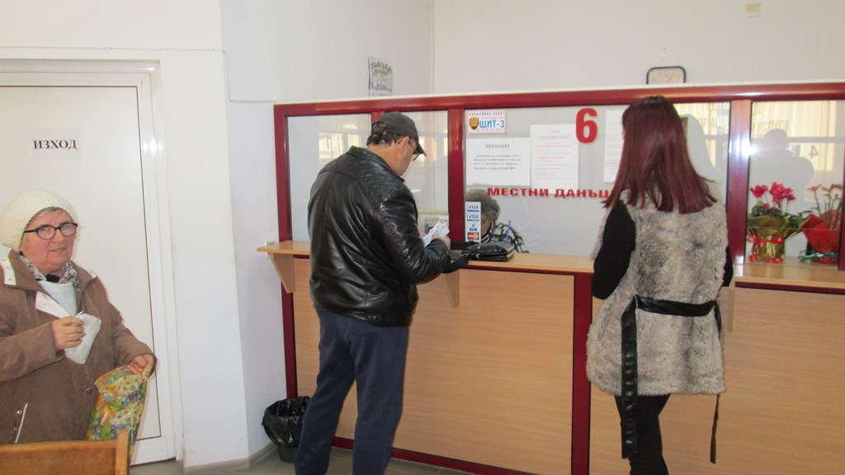

VIII. Разработване и въвеждане на контролни мерки за текущ мониторинг върху управлението и отчетността на общинските търговски дружества
През 2017 г. на територията на Община Велики Преслав осъществяват дейност следните търговски дружества: ЕООД „БКС”, „МБАЛ В. Преслав”, „Седмица” ЕООД., ОП „ Трудова заетост“. До 31.12. 2017 година всичките те извършваха дейността, за която са създадени, с изключение на „Седмица” ЕООД, която прекрати дейността си поради отказ на управителя от заеманата длъжност . В търговските дружества Община В.Преслав е със 100% собственост. ОП „ Трудова заетост“ осъществява дейността си с общински средства и спечелени програми за заетост.
8.1. В най-добро финансово състояние вкл. и с помощта на Об Администрация и Об съвет остана ЕООД „ БКС- В.Преслав ”. . Не е изпълнена програмата на дружеството в частта за възстановяване на оранжерийното производство на разсад за цветя.

8.2. ТД „Седмица” ЕООД, от средата на годината престана да Общинска администрация и аз като кмет и през 2017 г. продължаваме да считаме, че в. „ Седмица“ може да продължи дейността си – чрез назначаване на служител за издаването на вестника в ОбА, преструктурирането му като второстепенен разпоредител с бюджетни кредити по закона за общинските предприятия или създаване на общ информационен център в сградата на общината, съвместно с общински радиовъзел и продължаване на издаването на вестника като общински, или като акционерно дружество с 51 % капитал на Общината..

8.3. „ МБАЛ В . Преслав “ ЕООД през 2017 г. стабилизира своята дейност. Всичките отделения работят с постоянен капацитет и обезпечени с персонал. С решение на Об съвет дейността му се подпомага със 50 х.лв. за 2017 г., а по договор с МЗ за работа в труден район допълнителни 84 х. лв. Изплатени са през 2017 г. всички възнаграждения за персонал. Персоналът получава 100% от месечното си възнаграждение. Дружеството има задължение, предимно към доставчици на медикаменти, ел. енергия, апаратура, храна и др. - 80 х. лв., които се погасяват в следващи периоди.

8.4. ОП „ Трудова заетост “ е общинско предприятие с персонал от 3 души. Работи с финансиране от общината, която му предоставя за управление и извършване на дейност по проекти за заетост спечелени от Об В.Преслав в сферата на строителството, поддържане на зелени площи и сгради, аварийни групи, охрана, поддържане на ИАР, паркинги и пазара и др. През 2017 г. по проекти е управлявало над 25 души преминали през обучение за придобиване на умения в цялата Община

З А К Л Ю Ч Е Н И Е
Общинска администрация и аз като кмет ще работим и през 2018 г. за изпълнение на целите, които сме си поставили;
На Общински съвет В.Преслав за подкрепата и ангажираността, с която изпълняваше важната функция на коректив и партньор- благодарим;
На всички организации – държавни, частни и неправителствени, които подкрепяха каузата на В. Преслав благодарим;
Благодарим на гражданите на В.Преслав за търпението и толерантността, взискателността и критичните бележки;

КМЕТ
ОБЩИНА ВЕЛИКИ ПРЕСЛАВ
д-р АЛЕКСАНДЪР ГОРЧЕВ

